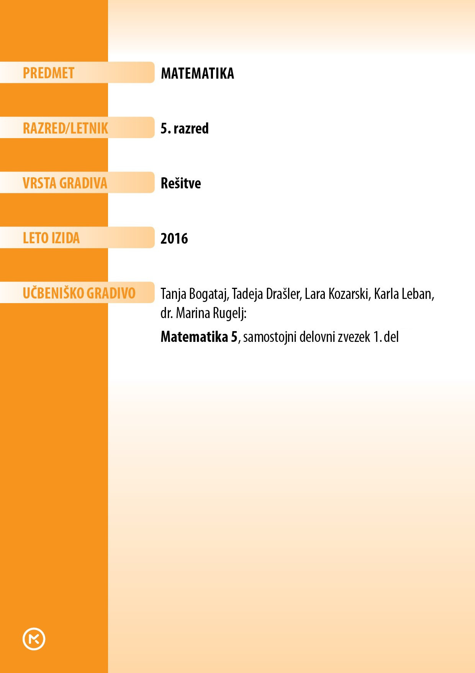

1. PONOVIM ŠTEVILA DO 1000

1.
Število in 3 tisočice, 5 stotic, 8 desetic in 2 enici.
3T 5S 8D 2E

2.
a) 2520 > 1659 > 949 > 488
b)
število | z desetiškimi enotami | z besedo
2520 | 2T 5S 2D 0E | dva tisoč petsto dvajset
1659 | 1T 6S 5D 9E | tisoč šeststo devetinpetdeset
949 | 9S 4D 9E | devetsto devetinštirideset
488 | 4S 8D 8E | štiristo oseminosemdeset

3.

a) 4175
b) 7010
c) 2703
č) 369
d) 8005
e) 9407

4.
a) 4T 6S 9D 7E širi tisoč šeststo sedemindevetdeset
b) 7T 8D 9E sedem tisoč devetinosemdeset
c) 5 T 3 E pet tisoč tri
č) 6T 7S šest tisoč sedemsto
d) 6T 7E šest tisoč sedem
e) 3T tri tisoč
f) 5T 7S 5D 6E pet tisoč sedemsto šestinpetdeset

5.
3333 < 3574 < 3608 < 3700 < 3746 < 3809 < 3916 < 3921 < 4003 < 4268

6.
8990 > 8540 > 8289 > 8039 > 7983 > 7602 > 7580 > 7369 > 7309 > 7001

7.
a) >
b) <
c) <
č) <
d) >
e) <

8.

a)
199 | 200 | 201
2360 | 2361 | 2362
1899 | 1900 | 1901
3999 | 4000 | 4001
8435 | 8436 | 8437

b)
390 | 400 | 410
2970 | 2980 | 2990
4590 | 4600 | 4610
9290 | 9300 | 9310
4785 | 4795 | 4805

c)
700 | 800 | 900
3570 | 3670 | 3770
6504 | 6604 | 6704
1800 | 1900 | 2000
5649 | 5749 | 5849

9.
a) 678 < 800 < 3680 < 4673 < 5648 < 8999
b) 2473 < 3343 < 3865 < 5476 < 9110 < 10000

10.
a) 8459 > 6487 > 5799 > 5300 > 4001 > 3798
b) 7843 > 7534 > 7430 > 7239 > 7106 > 7032

11.
a) 770, 780, 790, 800, 810
b) 1400, 1500, 1600, 1700, 1800
c) 6000, 5900, 5800, 5700, 5600
č) 8750, 8850, 8950, 9050, 9150
d) 8000, 8200, 8400, 8600, 8800

12.
a) 1T 5S 4D 7E tisoč petsto sedeminštirideset
b) 5T 9S 4E pet tisoč devetsto štiri
c) 3T 5S 6D tri tisoč petsto šestdeset
č) 4T 6S 7D 4E štiri tisoč šeststo štiriinsedemdeset
d) 3T 3S 9D 8E tri tisoč tristo osemindevetdeset
e) 1Dt deset tisoč

13.
a) 4996, 4997, 4998, 4999, 5000, 5001, 5002, 5003, 5004, 5005
b) 9000, 9001, 9002, 9003, 9004, 9005, 9006, 9007, 9008, 9009
c) 9990, 9991, 9992, 9993, 9994, 9995, 9996, 9997, 9998, 9999

14.
9643, 9634, 9463, 9436, 9364, 9346, 6943, 6934, 6493, 6439, 6394, 6349, 4963, 4936, 4693, 4639, 4396, 4369, 3964, 3946, 3694, 3649, 3496, 3469

15.

a) 8642
b) 4884
c) 3210
č) 1203

MINUTA ZA DELJENJE

5
7
5
2
7
8
6
2

Kdor spi, rib ne ulovi
V slovenščini je samo šestnajst na pravem mestu, v angleščini pa samo pet (five).

2. ŠTEVILA DO 100 000 PO 1000
1.
1000, 2000, 3000, 4000, 5000, 6000, 7000, 8000, 9000, 10 000

2.
a) 3T 5S 7D 6E
b) 7T 3S
c) 4T 9S 7D 4E
č) 9T 6S 4D 8E
d) 8T 5D 4E
e) 1 Dt

MINUTA ZA DELJENJE
6
3
4
6
5
3
9
5

3.
a) 60 000, 70 000, 80 000, 90 000, 100 000
b) 70 000, 60 000, 50 000, 40 000, 30 000
c) 57 000, 58 000, 59 000, 60 000, 61 000
č) 86 000, 85 000, 84 000, 83 000, 82 000

4.
a) štirideset tisoč
b) enainosemdeset tisoč
c) sedemindvajset tisoč
č) devetindevetdeset tisoč

5.
10 000 < 11 000 < 21 000 < 25 000 < 37 000 < 48 000 < 84 000

6.
81 000 > 74 000 > 62 000 > 59 000 > 46 000 > 39 000 > 29 000

7.

a) 48 000
b) 92 000
c) 99 000
č) 66 000
d) 63 000
e) 38 000

8.

a) 54 000
b) 27 000
c) 78 000
č) 26 000
d) 15 000
e) 23 000
f) 66 000
g) 62 000
h) 48 000
i) 11 000
j) 21 000
k) 21 000

9.
R: 40 000 + 50 000 = 90 000
50 000 – 40 000 = 10 000
90 000 – 10 000 = 80 000
O.: Dobim 80 000.

10.
R.: 10 000 ∙ 5 = 50 000
O.: V petih škatlah je 50 000 žebljičkov.

11.
R.: 11 000 – 2000 = 9000
O.: Po spustu je letalo na višini 9000 m.

12.
R.: 16 000 – 7000 = 9000
O.: Razlika v višini oblakov je bila 9000 m.

13.
a) 43 000, 44 000, 45 000, 46 000, 47 000, 48 000, 49 000, 50 000, 51 000, 52 000
b) 81 000, 80 000, 79 000, 78 000, 77 000, 76 000, 75 000
c) 64 000, 63 000, 62 000, 61 000, 60 000, 59 000, 58 000, 57 000

14.
6 Dt 7T sedeminšestdeset tisoč
3 Dt 8T osemintrideset tisoč,
5 Dt 3T triinpetdeset tisoč
6 Dt 5T petinšestdeset tisoč
1 Dt 9T devetnajst tisoč

15.
a) 20 000
b) 30 000
c) 50 000
č) 70 000.
V primerih b) in č) je skupaj 100 000 svinčnikov.

16.
a) 67 000
b) 75 000
c) 58 000

17.
a) 35 000
b) 61 000
c) 43 000

18.
R.: 11 000 € ∙ 5 = 55 000 €
O.: Pet takih avtomobilov stane 55 000 €.

19.
R.: 84 000 : 4 = 21 000
O.: Vsaka knjižnica je dobila 21 000 knjig.
20.
R.: 32 000 + 45 000 = 77 000
100 000 – 77 000 = 23 000
O.: Vzeti morata 23 000 € posojila.

Kdor spi, rib ne ulovi
2 | 1 | 4 | 3 | 5
3 | 2 | 5 | 4 | 1
5 | 4 | 2 | 1 | 3
4 | 3 | 1 | 5 | 2
1 | 5 | 3 | 2 | 4

3. Števila do 100 000 po 100
1.

45 000 4Dt 5T
6309 6T 3S 9E
61 000 6Dt 1T
1000 1T
100 000 1St
75 000 7Dt 5T
7450 7T 4S 5D
14 000 1Dt 4T

2.
a) 40 000, 41 000, 42 000, 43 000, 44 000, 45 000, 46 000
b) 92 000, 91 000, 90 000, 89 000, 88 000, 87 000, 86 000
c) 49 000, 51 000, 53 000, 55 000, 57 000, 59 000, 61 000
č) 70 000, 68 000, 66 000, 64 000, 62 000, 60 000, 58 000

3.
a) 26 200, 26 300, 26 500, 26 600, 26 700, 26 800, 26 900, 27 000
b) 47 600, 47 700, 47 800, 48 000, 48 100, 48 200, 48 300, 48 400
c) 19 900, 20 000, 20 100, 20 300, 20 400, 20 500, 20 600, 20 700
č) 94 700, 94 800, 94 900, 95 000, 95 100, 95 200, 95 300, 95 400, 95 500

4.
a) 43 600, 43 500, 43 400, 43 200, 43 100, 43 000, 42 900, 42 800
b) 31 100, 30 900, 30 800, 30 700, 30 600, 30 500, 30 400, 30 300
c) 75 800, 75 700, 75 600, 75 500, 75 300, 75 200, 75 100, 75 000
č) 99 000, 98 900, 98 800, 98 700, 98 600, 98 500, 98 400, 98 300, 98 200

5.

a)
34 400 | 34 500 | 34 600
63 000 | 63 100 | 63 200
54 600 | 54 700 | 54 800
78 800 | 78 900 | 79 000
29 900 | 30 000 | 30 100

b)
21 700 | 21 800 | 21 900
46 800 | 46 900 | 47 000
31 900 | 32 000 | 32 100
65 900 | 66 000 | 66 100
43 700 | 43 800 | 43 900

6.
500 < 1800 < 12 700 < 24 700 < 30 900 < 35 600 < 41 200

7.
91 100 > 84 500 > 72 600 > 64 800 > 59 000 > 36 900 > 29 600

8.

a) >
b) <
c) >
č) >
d) >
e) >

9.

a) 21 300
b) 34 800
c) 52 000
č) 43 200
d) 74 300
e) 52 900
f) 27 600

MINUTA ZA DELJENJE

5
6
9
8
4
4
7
9

10.
1 4 | 2 2 | 3 5 | 0 | 0
2 8 | 4 | 3 | 0 | 0
3 5 | 2 | 5 | 0 | 0
0 | 0 | 0
0 | 0 | 0

11.
3 Dt 2 T 8 S dvaintrideset tisoč osemsto
4 Dt 1 T 6 S enainštirideset tisoč šeststo
3 Dt 6 T 5 S šestintrideset tisoč petsto
5 Dt 2 T 9 S dvainpetdeset tisoč devetsto
9 Dt 5 T 7 S petindevetdeset tisoč sedemsto

12.
a) 32 500, 32 600, 32 700, 32 800, 32 900, 33 000, 33 100, 33 200
b) 84 300, 84 200, 84 100, 84 000, 83 900, 83 800, 83 700
c) 56 400, 56 500, 56 600, 56 700, 56 800, 56 900, 57 000, 57 100
č) 35 100, 35 000, 34 900, 34 800, 34 700, 34 600, 34 500, 34 400

13.
R.: 16 500 + 800 = 17 300
O.: Občina bi imela 17 300 prebivalcev.

14.
R.: 36 400 – 35 500 = 900
O.: Odseliti bi se moralo 900 ljudi.

15.
R.: 14 600 + 700 + 200 = 15 500
O.: Za vse bi odštel 15 500 €.

16.
a) 34 400 = 34 400
b) 89 300 > 89 100
c) 61 900 < 62 700
č) 44 800 < 45 300
d)13 300 = 13 300
e) 75 300 > 75 200

Kdor spi, rib ne ulovi
NE SPIM IN RIBE LOVIM

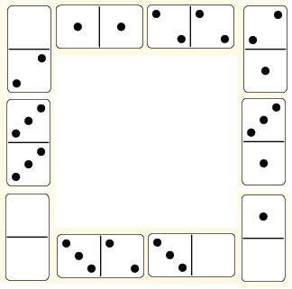

4. ŠTEVILA DO 100 000 PO 1
1.
19 600 < 28 400 < 38 600 < 46 300 < 47 900 < 54 700 < 56 300 < 85 400

2.
49 100 > 47 700 > 47 300 > 46 400 > 45 800 > 45 200 > 42 500 > 42 100

3.
a) 3Dt 5T 3S 9D 4E
b) 4Dt 7T 1S 8E
c) 9Dt 6T 4S 6D 7E
č) 8Dt 3T 3S 5D 9E
d) 9Dt 5T 3S 8D
e) 7Dt 8T 3D 4E

4.
a) 72 553
b) 48 446
c) 26 852
č) 87 211
d) 59 026
e) 47 503

MINUTA ZA DELJENJE
36
40
27
20
21

5.
a) 93 100, 93 000, 92 900, 92 800, 92 700
b) 43 680, 43 690, 43 700, 43 710, 43 720
c) 76 810, 76 800, 76 790, 76 780, 76 770
č) 37 580, 37 581, 37 582, 37 583, 37 584
d) 93 893, 93 892, 93 891, 93 890, 93 889

6.

a) >
b) <
c) <
č) <
d) >
e) =
f) <
g) <
h) <
i) >

7.

a)
predhodnik | število | naslednik
73 866 | 73 867 | 73 868
31 548 | 31 549 | 31 550
48 498 | 48 499 | 48 500
29 308 | 29 309 | 29 310
59 999 | 60 000 | 60 001
65 399 | 65 400 | 65 401

b)
predhodnik | število | naslednik
54 808 | 54 809 | 54 810
41 898 | 41 899 | 41 900
19 999 | 20 000 | 20 001
93 198 | 93 199 | 93 200
74 559 | 74 560 | 74 561
80 708 | 80 709 | 80 710

8.
56 780 < 56 832 < 56 840 < 56 917 < 65 067 < 65 309 < 65 349

9.
94 734 > 67 973 > 58 479 > 53 684 > 39 849 > 25 473 > 18 469

10.
a) 2010
b) 2014
c) 2010 (22 002), 2011 (21 567), 2008 (21 550), 2012 (21 500), 2009 (21 484), 2013 (20 634), 2014 (20 611)

11.
število | zaokroženo na desetice | zaokroženo na stotice
34 324 | 34 320 | 34 300
21 244 | 21 240 | 21 200
45 689 | 45 690 | 45 700
76 281 | 76 280 | 76 300
28 976 | 28 980 | 29 000

12.
4 Dt 7 T 1 D 4 E sedeminštirideset tisoč štirinajst,
3 Dt 2 T 7 S 9 E dvaintrideset tisoč sedemsto devet,
7 Dt 5 T 3 S 7 D 3 E petinsedemdeset tisoč tristo triinsedemdeset,
2 Dt 1 T 3 S 5 E enaindvajset tisoč tristo pet,
5 Dt 4 T 7 S 8 D 9 E štiriinpetdeset tisoč sedemsto devetinosemdeset

13.
mesto | število prebivalcev | število prebivalcev z besedo
Celje | 37 540 | sedemintrideset tisoč petsto štirideset
Velenje | 25 122 | petindvajset tisoč sto dvaindvajset
Kamnik | 13 803 | trinajst tisoč osemsto tri
Jesenice | 13 031 | trinajst tisoč enaintrideset
Škofja Loka | 11 793 | enajst tisoč sedemsto triindevetdeset
Murska Sobota | 11 307 | enajst tisoč tristo sedem

14.
Dobimo število: 43 769,
4Dt 3T 7S 6D 9E, triinštirideset tisoč sedemsto devetinšestdeset

46 739 – 43 769 = 2970
Števili se razlikujeta za 2970.

15.
število | Dt | T | S | D | E
16 245 | 1 | 6 | 2 | 4 | 5
95 131 | 9 | 5 | 1 | 3 | 1
75 015 | 7 | 5 | 0 | 1 | 5
39 105 | 3 | 9 | 1 | 0 | 5
60 009 | 6 | 0 | 0 | 0 | 9

16.
predhodnik | število | naslednik
35 646 | 35 647 | 35 648
56 379 | 56 380 | 56 381
39 498 | 39 499 | 39 500
29 608 | 26 609 | 29 610
78 459 | 78 460 | 78 461
73 499 | 73 500 | 73 501

17.
45 916, 46 915, 54 916, 56 914, 64 915, 65 914

Kdor spi, rib ne ulovi
3741056829
410

5. MERIM DOLŽINO
1.
Mili, Blaž, Kilo

2.

a) 2900 mm
b) 2 m 34 cm
c) 1 m 56 cm
č) 4 cm 5 mm
d) 34 cm 5 mm
e) 800 cm
f) 7 dm 5 cm
g) 7 m 8 dm 9 cm
h) 2 m 0 dm 6 cm
i) 2 km 300 m
j) 6 km 999 m
k) 2 km 400 m

3.
R: 2. poskus: 2 m 25 cm = 225 cm
1. poskus: 225 cm – 75 cm = 150 cm
O: Janez je v prvem poskusu skočil 150 cm.

4.
mm

5.
R: 1 dm 2 cm = 12 cm
12 cm : 4 = 3 cm
O: Vsak kos traku je dolg 3 cm.

6.

a) 2
b) 1
c) 125
č) 2,5
d) 500
e) 2

7.
R: vrvi je 50 m
vrvi je 25 m
cela vrv je 50 m + 25 m = 75 m
O: Vrv je bila na začetku dolga 75 metrov.

8.

a) 30 mm
b) 120 mm
c) 3400 mm
č) 70 mm
d) 380 mm
e) 1000 mm
f) 50 mm
g) 300 mm
h) 7080 mm

9.

a) 10
b) 160
c) 650
č) 5
d) 10
e) 180
f) 200
g) 3
h) 24
i) 73
j) 99
k) 2030

10.

a) >
b) =
c) <
č) =
d) <
e) <
f) >
g) >
h) >

11.
a)R: 4780 m + 3450 m = 8200 m
O: Prvo leto so uredili 8200 m cest.
b) R: 8200 m + 5300 m = 13 500 m
O: V obeh letih bodo uredili 13 500 m cest.
c) R: 8200 m – 7000 m = 1200 m
O: Plan so presegli za 1200 m.

12.
a) R: 2864 m – 2740 m = 124 m
O: Triglav je od Škrlatice višji za 124 m.
b)R: 2740 m – 2679 m = 61 m
O: Mangart je od Škrlatice nižji za 61 m.
c)R: 2864 m – 2679 m = 185 m
O: Mangart je od Triglava nižji za 185 m.
č)R: 2864 m + 2740 m + 2679 m = 8283 m
O: Janez bi premagal 8283 m višinske razlike.
d) Na primer: Rjavina (2532 m), Razor (2601 m), Špik (2472 m) Kanjavec (2568 m), Jalovec (2645 m), Debela peč (2014 m)

13.

a) 4000 m
b) 80 m
c) 3 m
č) 500 m
d) 20 000 m
e) 87 000 m

14.

a) 70 mm
b) 400 mm
c) 230 mm
č) 2340 mm
d) 5008 mm
e) 3052 mm

15.

a) 5000 m, 23 000 m, 14 034 m
b) 78 cm, 197 cm, 53 cm
c) 58 mm, 94 mm, 1003 mm
č) 3 km 697 m, 15 km 432 m

16.
a) 40 dm 6 cm < 40 dm 60 cm < 466 cm < 4066 cm
b) 200 m < 2 km < 2007 m < 2070 m < 2700 m
c) 1 dm 4 cm < 87 cm < 8 dm 50 cm < 1340 mm

17.

a) 4000 m + 350 m = 4350 m
b) 6000 m + 7 m = 6007 m
c) 60 dm + 12 dm = 72 dm
č) 1000 m – 200 m = 800 m
d) 4000 m – 2300 m = 1700 m
e) 80 dm – 7 dm = 73 dm

18.

a) 23 m
b) 61 m 80 cm
c) 70 m 50 cm
č) 240 m
d) 560 m in 30 cm

19.
R: km = 250 m
250 m < 300 m
O: Daljšo pot ima Špela.

20.
R: belo blago: 420 cm
rumeno blago: 390 cm
zeleno blago: 568 cm
modro blago: 600 cm
skupaj: 420 cm +390 cm +568 cm +600 cm = 1978 cm
1978 cm = 19 m 7 dm 8 cm
O: Šivilja ima skupaj 19 m 7 dm 8 cm blaga.

21.
R: 35 m – 2 m 25 cm – 4 m 15 cm – 2 m 46 cm – 5 m = 3500 cm – 2236025 cm – 415 cm – 500 cm = 2114 cm = 21 m 14 cm
O: Ostalo ji je 21 m 14 cm blaga.

22.
R: 1000 m 500 dm + 9800 dm + 970 m = 1050 m + 980 m + 970 m = 3000 m
O: Sašo je prehodil 3000 m.

MINUTA ZA DELJENJE

81
6
18
35
40
5
5
8
54
36
21
45
63
4
1

Kdor spi, rib ne ulovi
Volga (3692 km), Donava (2800 km), Ren (1233 km), Visla (1047 km)

6. TEHTAM
1.
4 t 40 kg 14 dag
1 kg 250 g 30 kg

MINUTA ZA DELJENJE

4, ost. 3
6, ost. 3
8, ost. 3
7, ost. 7
5, ost. 2
4, ost. 4
6, ost. 1
7, ost. 1

2.

a) 10
b) 70
c) 880
č) 500
d) 6000
e) 1
f) 48
g) 25
h) 6
i) 10
j) 1000
k) 4
l) 8
m) 7000
n) 15 000

3.

a) 6000
b) 23 000
c) 50 000
č) 120 000
d) 40
e) 15 000
f) 700
g) 37 000
h) 5
i) 72
j) 7
k) 16
l) 50
m) 90
n) 34 g 500 mg
o) 21 g 205 mg

4.
a)R.: 325 ∙ 3 = 975
O.: Dedek na dan zaužije 975 mg tablet.

b)
R.: 975 ∙ 7 = 6825
O.: Na teden dedek zaužije 6825 mg tablet, to je približno 7 g.

5.
3 g < 13 g < 5 dag < 60 g < 70 g < 500 dag < 6 kg < 1000 kg < 2000 kg

6.
a) pravilno
b) napačno 8 dag = 80 g
c) napačno 59 g = 59 000 mg
č) pravilno
d) pravilno
e) napačno 52 dag 2 g = 522 g
f) pravilno
g) napačno 7 kg 6 dag = 706 dag

7.

a) 4500 dag = 45 000 g
b) 70 g = 70 000 mg
c) 3000 kg
č) 600 dag = 6 kg
d) 50 g = 5 dag
e) 400 kg
f) 15 t 6 kg
g) 27 kg 4 dag
h) 2 kg 90 dag 4 g
i) 4692 g
j) 5003 kg
k) 7 t 53 kg

8.

a) 304 dag
b) 9002 dag
c) 640 dag
č) 3224 dag

9.

a) 47 g
b) 203 g
c)186 g
č) 3407 g

10.

a) 5300 kg
b) 3067 kg
c) 7006 kg
č) 9040 kg

11.

a) 0,006 mg
b) 0,012 mg
c) 20 g
č) 800 g

12.
Vsak je imel v košari 2400 g.
Primer delitve:
košara 1: 50 dag rženega kruha, 1 žemlja za 100 g, 1 kg pomaranč, 75 dag paradižnika, 2 liziki po 25 g
košara 2: 0,5 kg belega kruha, 1 žemlja za 100 g, 100 dag korenja, 750 g zelene, 2 liziki po 25 g

13.
a)R: 30 g  5 = 150 mg
O: V 5 gramih mazila je 150 mg ekstrakta kamilic.
b)R: Vse vrednosti pomnožimo z 10.
O: 1500 mg cinkovega oksida, 1500 mg ribjega olja, 500 mg bizmutovega subgalata in 300 mg ekstrakta kamilic

14.
a) 1800 dag + 123 dag = 1923 dag
b) 3000 kg – 25 kg = 2975 kg
c) 2000 g + 30 g + 26 g = 2056 g
č) 30 000 mg – 2000 g + 1254 mg = 29 254 mg
d) 5020 g – 30 g = 4990 g

15.
Za 8 oseb: 300 g polnozrnate moke, 300 g bele moke, 250 g rjavega sladkorja, 2 žlički pecilnega praška, 4 jajca, 2 žlički cimeta, 2 ščepca soli, 4 velike banane, 140 g zmehčanega kokosovega masla;
Za 16 oseb: 600 g polnozrnate moke, 600 g bele moke, 500 g rjavega sladkorja, 4 žličke pecilnega praška, 8 jajc, 4 žličke cimeta, 4 ščepi soli, 8 velikih banan, 280 g zmehčanega kokosovega masla.

Kdor spi, rib ne ulovi
Žetone razdelimo v tri skupine po 3 žetone. Na vsako stran tehtnice postavimo eno skupino žetonov. Ena skupina žetonov ne gre na tehtnico. Če je tehtnica v ravnovesju, vemo, da je lažji žeton med tistimi tremi, ki niso na tehtnici. Sicer pa je lažji žeton med tistimi tremi na tisti strani, kar pokaže tehtnica. Nato izberemo 2 izmed tiste skupine žetonov, ki vsebuje lažji žeton. Na vsako stran tehtnice postavimo en žeton. Če je tehtnica v ravnovesju, je lažji tretji žeton, sicer je lažji tisti, za katerega tako pokaže tehtnica.

7. PRIKAZOVANJE PODATKOV Z GRAFIČNIMI PRIKAZI

1.

a)
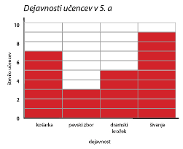
b) 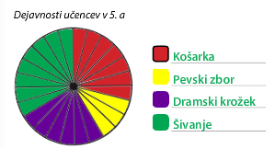

c) 24
č) V šivanje.

2.

a)
Naslov: Najljubša risanka
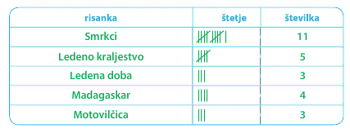

b)
Naslov: Najljubša risanka 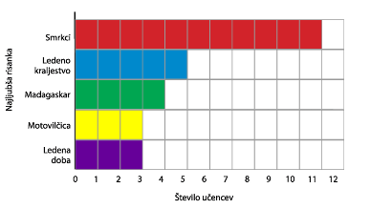

3.
a) Žoga pomeni 10 učencev.

b)
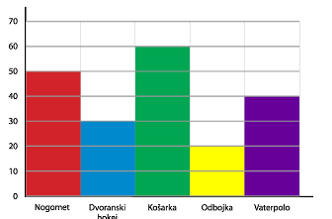

Naslov: Šport s katerim se ukvarjajo učenci
Vodoravna os: Šport
Navpišna os: Število učencev

4.

a)
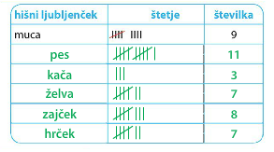
b)
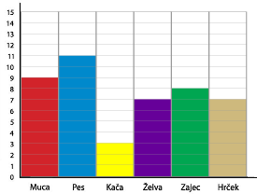
Naslov: Hišni ljubljenčki
Vodoravna os: Hišni ljubljnečki
Navpišna os: Število prijateljev

c)
6, pes , kača, 45

5.
a)
KRAJ | ŠTEVILO
KRAJ | FANTJE | DEKLETA | SKUPAJ
Bled | 10 | 5 | 15
Piran | 8 | 20 | 25
Postojna | 19 | 6 | 25
Bohinj | 13 | 12 | 25
Lipica | 9 | 5 | 14
Portorož | 22 | 14 | 36
Skupaj | 81 | 62 | 143

b)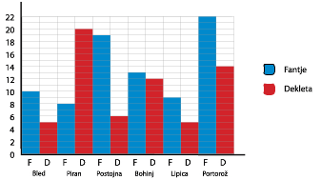

Vodoravna os: Kraj
Navpišna os: Število učencev

c) Portorož
č) Nobenega.
d) 13
e) 14
f) 64

g) Kolikokrat več fantov kot deklet je bilo na Bledu? – Dvakrat več.
Kateri kraj je obiskalo največ deklet? – Piran

6.
a) 27 000
b) 1993
c) 1963 ali 1964

7.

a) piktogram:
en sladoled predstavlja 5 kg prodanega sladoleda
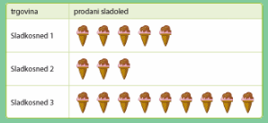
b) stolpčni diagram:

8.

a) Preglednica:
kraj | Št. prebivalcev
Ljubljana | 279 000
Maribor | 96 000
Celje | 38 000
Kranj | 37 000
Koper | 25 000
Novo mesto | 23 000
Ptuj | 18 000
Murska Sobota | 11 000
Vrhnika | 9 000
Piran | 4 000

b) Stolpčni diagram:

c) Na primer:
V katerem izmed naštetih mest je najmanj prebivalcev? – V Piranu.
Koliko prebivalcev več ima Koper od Novega mesta? – 2000
Kolikokrat več prebivalcev ima Ptuj od Vrhnike? – Dvakrat.
Koliko prebivalcev imajo vsa zgornja mesta brez Ljubljane skupaj? – 261 000

9.

način prihoda | fantje | dekleta
avto | 10 | 15
kolo | 8 | 17
avtobus | 15 | 10
peš | 13 | 12

10.

a)
mesec | število prebranih strani
september | 138
oktober | 180
november | 184
december | 78
b)

12.
barva tunike | število deklet
rdeča | 75
črna | 30
bela | 95
zelena | 60
siva | 20
rumena | 15
oranžna | 25

8. ZBIRANJE PODATKOV IN PREISKAVE

1.
a)
leto | 2000 | 2001 | 2002 | 2003 | 2004 | 2005 | 2006 | 2007 | 2008
fantje | 11 | 10 | 9 | 9 | 14 | 10 | 11 | 13 | 12
dekleta | 9 | 11 | 11 | 13 | 10 | 12 | 11 | 11 | 10
skupaj | 20 | 21 | 20 | 22 | 24 | 22 | 22 | 24 | 22

b)
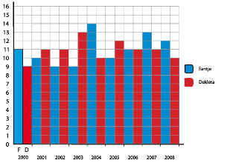

Naslov: Učenci 5. razreda
Vodoravna os: Leto
Navpišna os: Število učencev

c) 2004, 2007
č) 2000
d) 13

2.
Ugotovitve z grafa.
Najvišjo temperaturo si je Anže izmeril v sredo in četrtek. Takrat je bila njegova telesna temperatura 39°C. V ponedeljek in torek je temperatura padla na 36°C. V petek in nedeljo je bila izmerjena temperatura enaka in sicer 37°C.

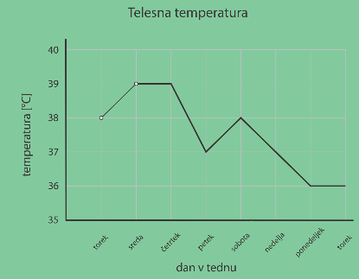

Naslov: Telesna temperatura
Vodoravna os: dan v tednu
Navpišna os: temperatura [°C]

3.
razred | števila
4–7 | 4, 7, 6, 5, 6
8–11 | 9, 11, 10, 8, 11
12–15 | 15, 12, 13, 13, 12
16–20 | 17, 19, 18, 19, 16, 20, 16, 19, 20
a) 4
b) 16 – 20

4.
razred | Število
21–25 | 24, 23, 21, 22, 25
26–30 | 29, 30, 28, 27, 26
31–35 | 32, 34, 31, 35, 33
36–40 | 39, 40, 38, 36, 37
a) 5
b) Povsod jih je enako.

5.
a) 1, 2, 2, 2, 2, 2, 3, 3, 3, 3, 3, 3, 3, 4, 4, 4, 4, 4, 4, 4, 4, 5, 5, 5, 5, 5, 5, 5
b)
ocena | število ocen
nezadostno | 1
zadostno | 5
dobro | 7
prav dobro | 8
odlično | 7
skupaj | 28
c)
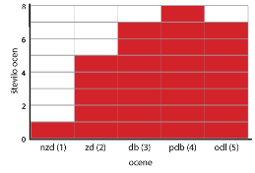
Naslov: Ocene testa
č) Na primer: Test iz družbe je pisalo 28 učencev iz 5. a. Največ, to je 8 je bilo štiric. Dobrih in odličnih ocen je bilo vsakih po 7. Pet učencev je pisalo zadostno, en učenec pa nezadostno.

MINUTA ZA DELJENJE
4, ost. 3
6, ost. 3
40, ost. 3
7, ost. 7
5, ost. 2
4, ost. 4
6, ost. 1
7, ost. 1
2, ost. 1
6.
a)
551 dag – 570 dag | 553 dag, 569 dag
571 dag – 590 dag | 573 dag, 589 dag, 573 dag, 573 dag, 582 dag, 584 dag
591 dag – 610 dag | 599 dag, 600 dag, 605 dag, 610 dag, 597 dag
611 dag – 630 dag | 630 dag, 619 dag, 615 dag, 623 dag, 624 dag, 611 dag, 617 dag, 623 dag, 625 dag
631 dag – 650 dag | 640 dag, 648 dag, 649 dag, 642 dag, 631 dag, 647 dag
b)
Naslov: Masa šolskih torb
Vodoravna os: masa torb
Navpišna os: število torb
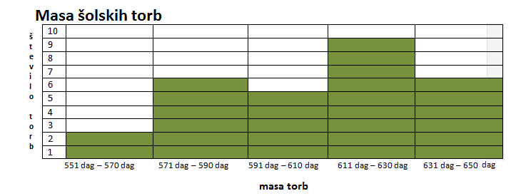
c) Največ torb ima maso med 611 dag in 630 dag. Najmanj pa med 551 dag in 570 dag.

7.
a) 1, 2, 2, 2, 3, 3, 4, 4, 4, 4, 4, 4, 4, 5, 5, 5, 5, 5, 6, 6, 6, 6, 6, 7, 7, 7, 7, 7, 8, 8, 8, 8, 8, 9, 9
b)
število | število ponovitev števila
1 | 1
2 | 3
3 | 2
4 | 7
5 | 5
6 | 5
7 | 5
8 | 5
9 | 2
c) Vseh zapisanih števil je 35.

8.
a) 1, 2, 2, 2, 3, 4, 5, 5, 7, 8, 11, 12, 13, 15, 17, 17, 18, 20, 20, 22
b)
Število prevozov | števila
1-3 | 1, 2, 2, 2, 3
4-6 | 4, 5, 5
7-9 | 7, 8
10-12 | 11, 12
13-15 | 13, 15
16-18 | 17, 17, 18
19-21 | 20, 20
22-24 | 22

c) 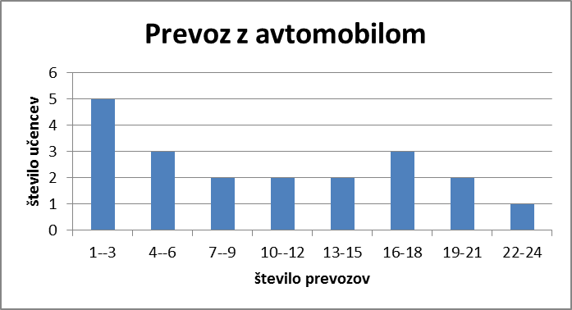

9.
a) 52, 46, 45, 44, 40, 39, 37, 34, 32, 31, 30, 30, 29, 27, 27, 26, 25, 25, 24, 23, 23, 23, 22, 22, 22
b) 22, 22, 22, 23, 23, 23, 24, 25, 25, 26, 27, 27, 29, 30, 30, 31, 32, 34, 37, 39, 40, 44, 45, 46, 52

c)
število ulic | Število pojavljanj
21-25 | 9
26-30 | 5
31-35 | 3
36-40 | 3
41-45 | 2
46-50 | 1
51-55 | 1
č)

Kdor spi, rib ne ulovi

višina hriba | Št. hribov
2500 m – 2599 m | 14
2600 m – 2699 m | 5
2700 m – 2799 m | 2
2800 m – 2899 m | 1

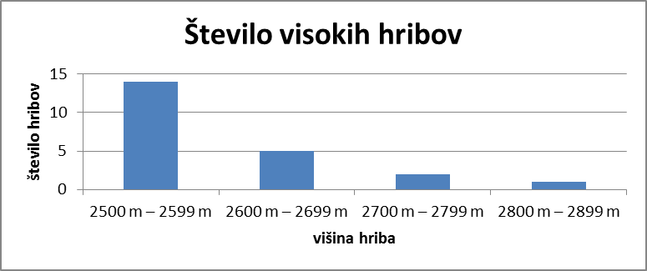

ZNANJE JE BOGASTVO I
1.
a) 7862 sedem tisoč osemsto dvainšestdeset
b) 4095 štiri tisoč petindevetdeset
c) 9106 devet tisoč sto šest
č) 5746 pet tisoč sedemsto šestinštirideset
d) 4208 štiri tisoč dvesto osem
e) 7095 sedem tisoč petindevetdeset

9106 > 7862 > 7095 > 5746 > 4208 > 4095

2.
6958, 6959, 6960, 6961

3.
a) 47 000, 48 000, 49 000, 50 000, 51 000, 52 000
b) 76 000, 74 000, 72 000, 70 000, 68 000, 66 000
c) 79 100, 79 000, 78 900, 78 800, 78 700, 78 600
č) 32 900, 33 000, 33 100, 33 200, 33 300, 33 400
d) 13 772, 13 775, 13 778, 13 781, 13 784, 13 787
e) 91 563, 91 561, 91 559, 91 557, 91 555, 91 553

4.

a) 70 000
b) 60 000
c) 30 000
č) 27 700
d) 66 000
e) 12 400
f) 54 100
g) 32 900
h) 76 600

5.

a) 2
b) 5
c) 125

6.

a) 40
b) 150
c) 2100
č) 30
d) 230
e) 1000
f) 80
g) 200
h) 510

7.

a) 2 km 345 m
b) 6 km 389 m
c) 25 km 428 m
č) 16 km 45 m

8.

a) 32 000
b) 7000
c) 43 000

9.

a) 3
b) 62
c) 30
č) 7000
d) 9
e) 20

10.
a) 160
b) 95
c) Več deklic kot dečkov je v 1., 2. in 4. razredu.
č)
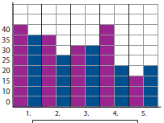

Naslov: Po smislu, na primer: Število učencev na šoli / Učenci v posameznih razredih / …
Vodoravna os: Po smislu, na primer: Razred
Navpišna os: Po smislu, na primer: Število učencev

11.
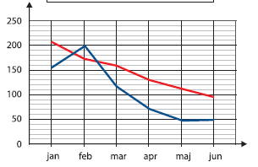

Naslov: Poraba vode
Vodoravna os: Mesec
Navpišna os: Količina porabljene vode v litrih

9. PONOVIM SEŠTEVANJE IN ODŠTEVANJE

1.

a) 6554
b) 4104
c) 2024
č) 4687
d) 2064
e) 4371

2.

a) 5231
b) 5167
c) 6706
č) 6281
d) 8749
e) 8464
f) 6580
g) 789
h) 9119

MINUTA ZA DELJENJE
7, ost. 3
8, ost. 5
4, ost. 5
3, ost.3
0, ost. 1
2, ost. 1
10, ost. 1
3, ost. 6

3.
R: 2756 + 3867 = 6623
O: Na ladji je bilo 6623 ton tovora.

4.
R: 4780 + 3756 = 8536
8536 – 1569 = 6967
O: Skupaj sta imela 8536 €, po nakupu peči jima je ostalo 6967 €.

5.
R: 3659 + 1378 = 5037
3659 + 5037 = 8696
O: Simon ima 5037 znamk, skupaj pa jih imata 8696.

6.
R: 1543 + 2240 + 1390 = 5173
6482 – 5173 = 1309
O: Za počitnice so porabili 5173 €. Na bančnem računu jim je ostalo 1309 €.

7.

a) 8482
b) 8637
c) 8912
č) 9284
d) 3847
e) 4375
f) 2669
g) 6594

8.
R:
vsota: 3268 + 1386 = 4654
razlika: 3268 – 1386 = 1882
4654 + 1882 = 6536
O: Dobim 6536.

9.
R:
5739 +2798 = 8537
8537 – 4734 = 3803
O: Dobim 3803.

10.
a)
R: 3490 + 3490 = 6980
O: V dveh tednih izdelajo 6980 avtomobilov.
b)
R: 6980 – 5498 = 1482
O: Ostane jim 1482 avtomobilov.

11.
F. Bevk: 80 let
I. Cankar: 42 let
S. Gregorčič: 62 let
O. Župančič: 71 let
I. Grohar: 44 let
L. Štukelj: 101 leto

12.
Na primer: 1111 + 6375, 566 + 6920, 4043 + 3443

13.
Na primer: 4806 – 1234, 9454 – 5882, 5572 – 2000

Kdor spi, rib ne ulovi
Bonbon dobi največ 13 ljudi.

10. PISNO SEŠTEVAM IN ODŠTEVAM DO 100 000
1.

a) 8028
b) 1862
c) 7314
č) 3018

2.
R:
6790 – 4900 = 1890
8888 – 4900 = 3988
O: Če bi kupil avto znamke Fiat, bi moral dodati 1890 €, če bi kupil avto znamke Ford pa 3988 €.

3.

a) 57 272
b) 56 436
c) 95 426
č) 47 945
d) 61 421
e) 84 826

4.

a) 13 806
b) 51 055
c) 18 066
č) 81 665
d) 9157
e) 19 569

5.

81006 – 9463 = 71 543
7494 + 83946 = 91 440
23452 + 789 = 24 241
13109 – 7514 = 5595
41648 – 19699 = 21 949
45391 + 16793 = 62 184

6.
R: 81 490 – 769 = 80 721
O: Prihraniti mora še 80 721 €.

7.
50307 – 6488 = 43819
43819 + 6488 = 50388
O: Razlika je 43 819.

8.
R:
36000 + 9099 = 45099
36000 – 9099 = 26901
O: Vsota je 45 099 , razlika pa 26 901.

9.

98
1
691
97 019
890
98 009
1990

10.

a) vsota: 31 499, razlika: 18 013
b) vsota: 62 546, razlika: 33 152
c) vsota: 45 638, razlika: 34 362
č) vsota: 29 282, razlika: 9986
d) vsota: 90 110, razlika: 73 194
e) vsota: 43 742, razlika: 6900

11.
R: 786 + 83978 = 84764
84764 – 36497 = 48267
O: Dobim 48 267.

12.
R: 78279 + 9467 = 87746
78279 – 9476 = 68812
87746 – 68812 = 18934
O: Razlika je 18 934.

13.
R: _____ + 7546 = 33 133
33133 – 7546 = 25587
O: Prišteti moram številu 25 587.

14.

a)
R: 6790 + 11890 = 18680
O: Za oba avtomobila bi porabila 18 680 €.
b)
21 835 > 18 680
O: Da, imata dovolj denarja.
c)
R: 21 835 – 18 680 = 3155
O: Ostalo bi jima 3155 €.
č)
R: 3155 – 1380 = 1775
O: Po registraciji bi jima ostalo 1775 € .
d)
R: 11890 – 6790 = 5100
O: Očkov avto je dražji za 5100 €.

15.
R: 23750 + 9943 = 43693
O: Porabili so 33 693 €.

16.
R: 19 176 + 70 537 + _______ = 100 000
19176 + 70537 = 89713
100000 – 89713 = 10287
O: Tretje število je 10 287.

17.
R: prvo število: 11475
drugo število: 11475 + 9835 = 21310
tretje število: 11475 + 21310 = 32785
vsota: 11475 + 21310 + 32785 = 65750
O: Vsota je 65 570.
MINUTA ZA DELJENJE
2, ost. 1
4, ost. 2
6, ost. 3
8, ost. 4
11
1, ost. 5
3, ost. 4
5, ost. 3
7, ost. 2

Kdor spi, rib ne ulovi
58

11. ZAKON O RAZČLENJEVANJU
1.
zakon o zamenjavi
zakon o združevanju
zakon o zamenjavi
zakon o združevanju

2.
R: 14 ∙ 8 = (10 + 4) ∙ 8 = 10 ∙ 8 + 4 ∙ 8 = 80 + 32 = 112
O: Imamo 112 kolebnic.

3.
a) Možnih je več rešitev. Npr.: 5  9  2 = 5  2  9 = 10  9 = 90
b) Možnih je več rešitev. Npr.: 25 + 12 + 18 = 25 + (12 + 18) = 25 + 30 = 75

MINUTA ZA DELJENJE

2, ost. 6
7, ost. 1
5, ost. 2
4, ost. 2
3, ost. 4
3. ost. 1

4.

a) 231
b) 224
c) 920
č) 654
d) 3087
e) 2035

5.

a) 10, 8, 24, 54
b) 8, 6, 160, 208
c) 7, 40, 280, 14, 2394

6.
B, C, Č

7.
a) 44
b) 24 + 6 = 30
- Primer: 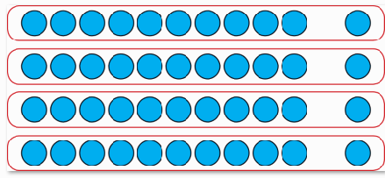
- Primer: 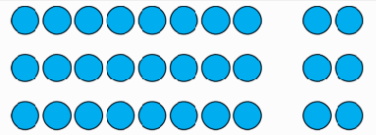

8.

a) >
b) <
c) >
č) =

9.

a) 2144
b) 3948
c) 3825

10.
R: 3  43 = 3  (40 + 3) = 3  40 + 3  3 = 120 + 9 = 129
O: V šolo se pelje 129 učencev.

11.

a) 2568
b) 2624
c) 1650
č) 4735

12.

a) 5114
b) 4131
c) 1554
č) 5922
d) 3400
e) 2036

13.
R: 243  8 = 1944
O: Zmnožek je 1944.

14.
R: 7  (8 + 5) = 91
O: V sedmih košarah je 91 žog.

15.
345  (3 + 7) = 345  10 = 3450

Kdor spi, rib ne ulovi
8

12. PISNO MNOŽIM DO 100 000 Z ENOMESTNIM ŠTEVILOM
1.
R: 5 ∙ 378 = 1890
O: Kmet je prodal je 1890 kg krompirja.

2.
R: 161 ∙ 7 = 1127
O: V sedmih letih poje prebivalec Slovenije 1127 l mleka.

3.

a) 10404
b) 17984
c) 14136
č) 57752

4.

a) 31140
b) 50562
c) 9988
č) 39662
d) 40336
e) 19535

5.
R: 2000 ∙ 7 = 14000
O: V enem tednu matica izleže približno 14 000 jajčec.

6.
R: 2500 ∙ 3 = 7500
O: V treh letih bi pridelali 7500 l medu.

7.

pravilen
nepravilen – 17570
pravilen

nepravilen – 21640
pravilen
nepravilen – 34624

nepravilen – 32435
nepravilen – 45409
nepravilen – 51896

8.

a) 32 670
b) 21 070
c) 26 268
č) 61 040
d) 88 227
e) 14 086
f) 29 619
g) 32 036

9.
R: 2345 ∙ 7 = 16 415
O: Zmnožek je 16 415.

10.
R: 1215 ∙ 2 = 2430 dl, 2430 dl = 243 l
O: Kupiti so morali 243 l mleka.

11.
R: 3208 ∙ 5 = 16040 €
O: Zaslužil je 16 040 evrov.

12.
R: 1215 ∙ 3 = 3645 m, kar je približno 3600 m
O: Teja živi približno 3600 metrov od trgovine.

13.
R: v šolo in nazaj: 1345  5  2 = 13450 m
na trening in nazaj: 867  3  2 = 5202 m
skupaj: 13450 + 5202 = 18 652 m
O: Janez je prehodil 18 652 m, kar je približno 19 km.

MINUTA ZA DELJENJE

5, ost. 4
6, ost. 5
5, ost. 2
9, ost. 1
6, ost. 3
9, ost. 2

13. PISNO MNOŽIM Z DVOMESTNIM ŠTEVILOM
1.

a) 3843
b) 5706
c) 2070

2.

a) 6160
b) 7410
c) 59600

3.

a) 4284
b) 16512
c) 24585
č) 59472

4.
R: 23 ∙ 75 = 1725
O: Skupaj so naredili 1725 počepov.

5.
R: 673 ∙ 36 = 24228
O: Leta 2015 je teklo približno 24228 tekačev.

6.
R: 423 ∙ 25 = 10575
O: Skupaj so spili 10575 dl vode.

7.
R: 136 ∙ 42 = 5712
O: Za 42 parov copat so plačali 5712 evrov.

8.
R: 35 € ∙ 12 = 420 €
O: Enoletna članarina stane 420 evrov.

9.

a) 41 256
b) 46 088
c) 49 400
č) 90 024
d) 86 054
e) 93 863

10.
R: 76 ∙ 653 = 49 628
O: Zmnožek je 49 628.

11.
R: 432 ∙ 23 = 9936, 3312 ∙ 3 = 9936
O: Zmnožka sta enaka.

12.
R: 2 leti = 24 mesecev, 789 € ∙ 24 = 18 936 €
O: Rok v dveh letih zasluži 18 936 evrov.

13.
V 120 minutah porabi 12-krat več kot v 10-minutah.
R: 12 ∙ 63 = 756
O: V dveh urah porabi 756 kalorij.

14.
526 ∙ 63 = 33138

MINUTA ZA DELJENJE
11, 17, 29, 13, 15, 32, 42, 39

Kdor spi, rib ne ulovi
Število stopal, ki si jih naštel pri merjenju učilnice, pomnoži z dolžino svojega stopala in dobil boš približno dolžino učilnice.

14. DELIM Z DVOMESTNIM ŠTEVILOM
1.

a) 4
b) 9
c) 6
č) 9
d) 6
e) 8

2.
račun | ocena | Stranski računi | rezultat
82 : 38 = | 80 : 40 = 2  82 : 40 ≐ 2 | 38 ∙ 2  76  82 – 76 = 6 | 82 : 38 = 2, ost. 6
58 : 19 = | 60 : 20 = 3  58 : 19 ≐ 3 | 19 ∙ 3  57  58 – 57 = 1 | 58 : 19 = 3, ost. 1
87 : 26 = | 90 : 30 = 3  87 : 26 ≐ 3 | 26 ∙ 3  78  87 – 78 = 9 | 87 : 26 = 3, ost. 9
98 : 48 = | 100 : 50 = 2  98 : 48 ≐ 2 | 48 ∙ 2  96  98 – 96 = 2 | 98 : 48 = 2, ost. 2
393 : 43 = | 360 : 40 = 9  393 : 43 ≐ 9 | 43 ∙ 9  387  393 – 387= 6 | 393 : 43 = 9, ost. 6
198 : 28 = | 210 : 30 = 7  198 : 28 ≐ 7 | 28 ∙ 7  196  198 – 196 = 2 | 198 : 28 = 7, ost. 2
568 : 78 = | 560 : 80 = 7  568 : 78 ≐ 7 | 78 ∙ 7  546  586 – 546 = 22 | 568 : 78 = 7, ost. 22

3.
R: 84 € : 12 = 7 €
O: Vsak učenec je dobil 7 evrov.

4.
R: 92 kg : 23 = 4 kg
O: V en zaboj je zložila 4 kg jabolk.

5.
R: 47 : 12 = 3, ost. 11
O: Vsak otrok se je lahko igral s tremi avtomobilčki, 11 avtomobilčkov pa je ostalo, ker jih Miha ni mogel razdeliti pravično. / Miha ni mogel pravično razdeliti avtomobilčkov, ker 47 ni deljivo z 12, saj imamo ostanek.

6.
R: vsota: 235 + 145 = 380
razlika: 235 – 145 = 90
380 : 90 = 4, ost. 20
O: Količnik je 4, vendar ostane 20.

7.
R: 64 € : 32 = 2 €
O: Ena čokoladica je stala 2 evra.

8.
R: 81 : 22 = 3, ost. 15
O: Količnik je 3, ostanek je 15.

9.
88 : 13 = 6, ost. 10
56 : 13 = 4, ost. 4
72 : 13 = 5, ost. 7
93 : 13 = 7, ost. 2
126 : 13 = 9, ost. 9
130 : 13 = 10

88 : 38 = 2, ost. 12
56 : 38 = 1, ost. 18
72 : 38 = 1, ost. 34
93 : 38 = 2, ost. 17
126 : 38 = 3, ost. 12
130 : 38 = 3, ost. 16

10.
69 dm = 6 m 9 dm

11.
R: 87 : 11 = 7, ost. 10
O: Knjižničarka bi lahko kupila 7 slikanic, ostalo bi ji 10 €.

12.
Melisa je morala plačati 24€. Dala je 12 kovancev po 2€, trgovka pa ji je vrnila bankovec za 5 €. Tako je Melisa za nakup plačala točno 19 €.

15. ŠTEVILA DO MILIJONA

1.
število | zapisano z desetiškimi enotami | zapisano z besedo
100 000 | 1 St | sto tisoč
45 680 | 4Dt 5T 6S 8D | petinštirideset tisoč šeststo osemdeset
73 900 | 7Dt 3T 9S | triinsedemdeset tisoč devetsto
56 841 | 5Dt 6T 8S 4D 1E | šestinpetdeset tisoč osemsto enainštirideset
19 566 | 1Dt 9T 5S 6D 6E | devetnajst tisoč petsto šestinšestdeset
83 999 | 8Dt 3T 9S 9D 9E | triinosemdeset tisoč devetsto devetindevetdeset

2.
46 003 < 46 190 < 46 287 < 46 386 < 46 489 < 46 839 < 46 922

3.
96 348 > 92 487 > 71 845 > 59 999 > 58 398 > 48 387 > 39 584 > 29 473

4.

a) 245 820 2St 4Dt 5T 8S 2D
b) 700 000 7St
c) 530 852 5St 3Dt 8S 5D 2E
č) 416 052 4St 1Dt 6T 5D 2E

5.

a) 106 784
b) 47 891
c) 1 000 000
č) 600 007

6.
a) 210 000, 200 000, 190 000, 180 000, 170 000, 160 000, 150 000
b) 680 000, 690 000, 700 000, 710 000, 720 000, 730 000, 740 000
c) 289 400, 289 410, 289 420, 289 430, 289 440, 289 450, 289 460
č) 105 660, 105 661, 105 662, 105 663, 105 664, 105 665, 105 666

7.
Rdeča: 100 000, 2649, 106 987, 43 896, 48 900, 129 899, 34 790, 111 789, 131 890
Modra: 650 908, 437 890, 467 000, 754 879, 405 802

8.
dan | prodaja izdelkov v €
ponedeljek ali pon | 154 728
četrtek ali čet | 165 487
sreda ali sre | 236 587
torek ali tor | 434 622
petek ali pet | 456 634

9.
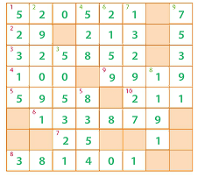

MINUTA ZA DELJENJE
4, ost. 3
3, ost. 8
3, ost. 5

10.
a) b)
-1 | število | +1
534 898 | 534 899 | 534 900
608 300 | 608 301 | 608 302
938 598 | 938 599 | 938 600
213 509 | 213 510 | 213 511
199 999 | 200 000 | 200 001
-10 | število | +10
832 387 | 832 397 | 832 407
271 495 | 271 505 | 271 515
139 776 | 139 786 | 139 796
222 313 | 222 323 | 222 333
299 990 | 300 000 | 300 010
c) č)
-100 | število | +100
356 600 | 356 700 | 356 800
748 276 | 748 376 | 748 476
298 049 | 298 149 | 298 249
845 937 | 846 037 | 846 137
99 900 | 100 000 | 100 100
-1000 | število | +1000
758 643 | 759 643 | 760 643
286 900 | 287 900 | 288 900
190 632 | 191 632 | 191 632
469 739 | 470 739 | 471 739
399 000 | 400 000 | 401 000
d) e)
-10 000 | število | + 10 000
287 435 | 297 435 | 307 435
379 800 | 389 800 | 399 800
190 547 | 200 547 | 210 547
304 489 | 314 489 | 324 489
490 000 | 500 000 | 510 000
-100 000 | število | +100 000
383 950 | 483 950 | 583 950
734 658 | 834 658 | 934 658
198 700 | 298 700 | 398 700
643 899 | 743 899 | 843 899
500 000 | 600 000 | 700 000

11.
2 St 8 Dt 7 T 2 S 1 D 8 E
dvesto sedeminosemdeset tisoč dvesto osemnajst

12.

a) 4 Dt 3 T 5 D 6 E
b) 3 St 2 Dt 5 T 7 S
c) 7 St 3 Dt 4 S 5 D 6 E
č) 1 St 6 T 7 S 9 E
d) 9 St 3 T 5 S 4 D 8 E
e) 2 St 7 Dt 9 T 4 S 8 E

13.
Postojnska jama: 319 000 3St 1Dt 9T,
tristo devetnajst tisoč
Ljubljanski grad: 200 000, 2St
dvesto tisoč
Blejski grad: 167 000 1St 6Dt 7T,
sto sedeminšestdeset tisoč
Živalski vrt LJ: 159 000 1St 5Dt 9T,
sto devetinpetdeset tisoč
Terme Čatež: 143 000 1St 4Dt 3T,
sto triinštirideset tisoč

14.
354 469, 354 470, 354 471, 354 472, 354 473, 354 474

15.
471 997, 471 998, 471 999, 472 000, 472 001, 472 002, 472 003, 472 004

16.
a) 256 290, 256 300, 256 310, 256 320, 256 330
b) 300 230, 300 130, 300 030, 299 930, 299 830
c) 600 000, 700 000, 800 000, 900 000, 1 000 000
č) 746 709, 747 709, 748 709, 749 709, 750 709
d) 390 675, 400 675, 410 675, 420 675, 430 675
e) 536 150, 536 100, 536 050, 535 950, 535 900
f) 497 390, 507 390, 517 390, 527 390, 537 390

17.
165 003, 335 553, 665 003, 555 333, 885 883

18.
a) 66 066 066
b) 273 009 705
c) 123 405 002 019

Kdor spi, rib ne ulovi
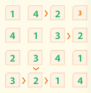

16. POGLAVJE: ZAOKROŽUJEM ŠTEVILA
1.
približek, enice, stotice, navzdol, navzgor

2.
 | zaokroži na desetice | zaokroži na stotice
81 | 80 | 100
125 | 130 | 100
450 | 450 | 500
956 | 960 | 1000

3.

Država | površina – zaokrožena na desettisočice | površina – zaokrožena na tisočice
Francija | 630 000 | 633 000
Španija | 510 000 | 506 000
Švedska | 440 000 | 439 000
Nemčija | 360 000 | 357 000
Finska | 340 000 | 338 000
Poljska | 310 000 | 313 000
Italija | 300 000 | 302 000
Združeno kraljestvo | 250 000 | 249 000
Romunija | 240 000 | 238 000
Grčija | 130 000 | 132 000
Slovenija | 20 000 | 20 000

4.

Velika nagrada | Dolžina krog v metrih (zaokroženo na tisočice) | Dolžina kroga v kilometrih
Abu Dabija | 6000 m | 6 km
Avstralije | 5000 m | 5 km
Avstrije | 4000 m | 4 km
Bahrajna | 5000 m | 5 km
Belgije | 7000 m | 7 km
Brazilije | 4000 m | 4 km
Italije | 6000 m | 6 km
Japonske | 6000 m | 6 km
Kanade | 4000 m | 4 km
Kitajske | 5000 m | 5 km
Madžarske | 4000 m | 4 km
Malezije | 6000 m | 6 km
Mehike | 4000 m | 4 km
Monaka | 3000 m | 3 km
Rusije | 6000 m | 6 km
Singapurja | 5000 m | 5 km
Španije | 5000 m | 5 km
Velike Britanije | 6000 m | 6 km
Združenih držav Amerike | 5000 m | 5 km

5.

število | zaokroženo na tisočice | zaokroženo na desettisočice | zaokroženo na  stotisočice
234 891 | 235 000 | 230 000 | 200 000
652 128 | 652 000 | 650 000 | 700 000
888 739 | 889 000 | 890 000 | 900 000
825 057 | 825 000 | 830 000 | 800 000
459 899 | 460 000 | 460 000 | 500 000
897 899 | 898 000 | 900 000 | 900 000
212 765 | 213 000 | 210 000 | 200 000
987 343 | 987 000 | 990 000 | 1 000 000
216 114 | 216 000 | 220 000 | 200 000
807 321 | 807 000 | 810 000 | 800 000

6.

a) stotice
b) tisočice
c) desettisočice
č) tisočice
d) stotisočice
e) milijonice
f) tisočice
g) desettisočice

MINUTA ZA DELJENJE:

2, ost. 1
3, ost. 2
4, ost. 3
5, ost. 4
6, ost. 5
7, ost. 6
8, ost. 7

7.
obkroženi z rdečo: 5709, 6250, 5912, 6099, 6489
obkroženi z modro barvo: 7018

8.

a) 2000 + 8000 = 10 000
b) 7000 – 3000 = 4000
c) 2000 + 1000 + 4000 = 7000
č)70 000 + 20 000 = 90 000
d)70 000 – 50 000 = 20 000
e) 10 000 + 70 000 + 0 = 80 000

a) 46 800, 983 300, 762 400
b) 4000, 10 000, 13 000
c) 40 000, 40 000, 520 000
č) 500 000, 400 000, 5 600 000

5012 | 5012
5256 | 5049
5049 | 4970
5399 | 4988
5078
4712
4932
4970
4988
Vsa števila, ki so v drugem stolpcu, so tudi v prvem.

a) 5000 + 5000 = 10 000
b) 61 000 – 49 000 = 12 000
c) 20 000 + 40 000 = 60 000
č) 60 000 – 50 000 = 10 000

a) 12 499
b) 850 000
c) 74 999
č) 175 000

MINUTA ZA DELJENJE

2
20
5
6
6
9

Kdor spi, rib ne ulovi
Pravilo: Oranžna je vedno zgoraj levo. Modra, zelena in rumena se po ostalih poljih pomikajo v smeri urinega kazalca.
Zraven ne sodi slika 3.

17. SODA IN LIHA ŠTEVILA

1.
0, 2, 4, 6 ali 8
1, 3, 5, 7 ali 9
Soda
2
liha
2

2.
13, 19, 21, 27, 125, 467, 2313
Da.

3.
soda števila | liha števila
16 | 45
64 | 73
98 | 89
312 | 101
560 | 347
1136 | 433
2382 | 841
8764 | 999
9158 | 3031
12 550 | 7777
99 158 | 8005
1 000 000 000 | 310 881
 | 456 007

MINUTA ZA DELJENJE
5
8
6
40
80
30

4.

a) 3997, 3999, 4001, 4003
b) 791 498, 791 500, 791 502, 791 504

5.

a) Ne.
b) 60 334
c) 60 331

6.
a) 54 = 54 < 58 < 60 < 62 < 66 < 68
b) 309 < 311 < 313 < 319 = 319 < 321 < 323

7.
 | Sodo ali liho? | primeri
Število, ki ima 2 enici. | sodo št. | 2, 12, 202, 352, 1802,…
Število, ki se konča s 5. | liho št. | 5, 15, 105, 195, 255, 6345,…
Število, ki da pri deljenju z 2 ostanek 1. | liho št. | 15, 17, 19, 23, 91,…
Število, ki je večkratnik števila 2. | sodo št. | 2, 4, 8, 10, 20, 42,…
Neparno število. | liho št. | 1, 5, 17, 39, 613,…
Število brez enic. | sodo št. | 0, 10, 50, 430, 2610,…

8.

a) liho
b) sodo
c) liho
č) liho
d) sodo

9.
4. domina

10.
Liho.
Učenec, ki reče prvi, in učenec, ki reče drugi, sta par. Zadnji učenec nima para, torej jih je liho.

11.
Soda števila: 38, 42, 112, 166, 500, 654, 888, 2516, 10 000.
Vsa ostala števila so liha.

12.
a) 1321, 1323, 1325, 1327, 1329
b) 20 258, 20 260, 20 262, 20 264, 20 266
c) 99 989, 99 991, 99 993, 99 995, 99 997

A, B, Č

Kdor spi, rib ne ulovi
5, 10, 15, 20, 25, 30, 35, 40, 45, 50, 55,…
Število je deljivo s 5, če se konča z 0 ali s 5.

ZNANJE JE BOGASTVO II
1.

a) 6253
b) 4167
c) 8257
č) 3557
d) 5002

2.
R: 1743 + 428 = 2172; 1743 + 2172 = 3915

O: V obeh dneh so nakopali 3915 kg krompirja.

3.

a) 42 782
b) 85 252
c) 15 268
č) 79 385

4.

a) 110
b) 296
c) 560
č) 768

5.

a) 2190
b) 1448
c) 888
č) 3269

6.

a) 45 332
b) 31 872
c) 22 485
č) 24 066
d) 29 960
e) 33 438

7.
R: 156  24 = 3744
O: Za 24 parov plesnih čevljev bodo odšteli 3744 evrov.

8.

a) 18 598
b) 47 044
c) 192 211

9.

a) 4, ost. 11
b) 4
c) 3, ost. 17
č) 7, ost. 5
d) 4, ost. 18
e) 6, ost. 36

10.

a) 530 819 5 St 3 Dt 8 S 1 D 9 E
b) 365 000 3St 6 Dt 5 T
c) 718 250 7 St 1 Dt 8 T 2 S 5 D
č) 128 045 1 St 2 Dt 8 T 4 D 5E

11.
300 365 < 302 653 < 326 388 < 328 654 < 357 638 < 367 432 < 376 987 < 386 543 < 395 276

12.

a) 62 120 842
b) 9 035 548
c) 252 300 000
č) 6 542 322
d) 24 550 500

13.
število | število, zaokroženo na desettisočice | število, zaokroženo na tisočice
23 986 | 20 000 | 24 000
487 964 | 490 000 | 488 000
839 289 | 840 000 | 839 000
199 999 | 200 000 | 200 000
314 856 | 310 000 | 315 000

14.
soda števila: 10 000, 17 326, 6490, 92 466, 953 652, 373 652
liha števila: 3569, 53 635, 333, 718 377, 953 769, 1651, 573 765, 228 737, 858 887

15.
a) 35 268, 35 270, 35 272, 35 274, 35 276
b) 12 767, 12 769, 12 771, 12 773, 12 775, 12 777

18. SIMETRIJA IN VZORCI

1.
Simetrala.

2.
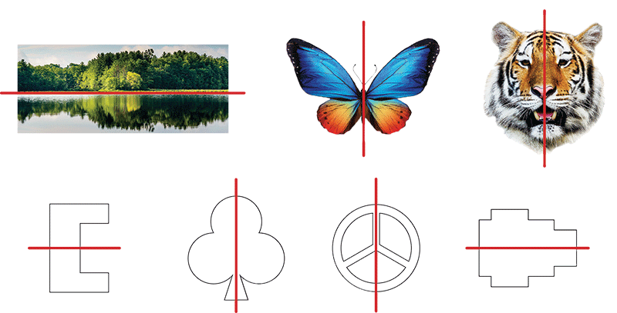

3.
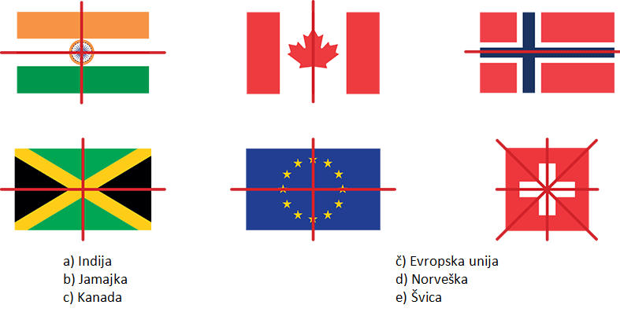

4.
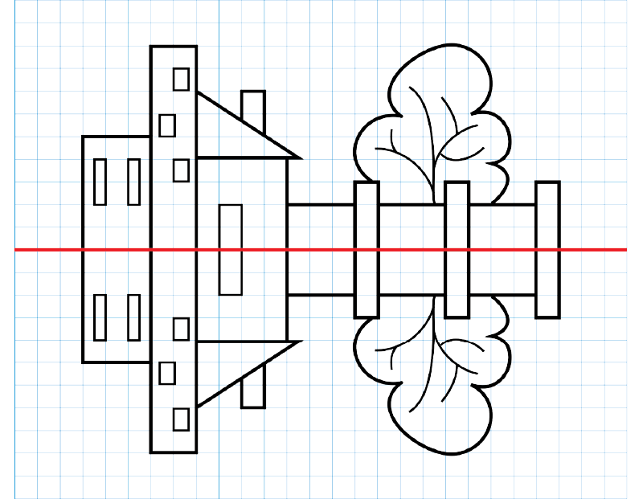

5.

a) 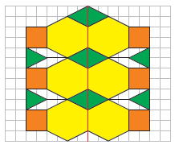

b)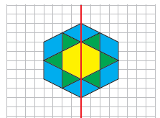

c) 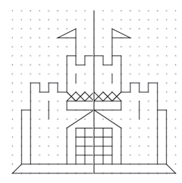

MINUTA ZA DELJENJE
2, ost. 31
4, ost. 20
5
4, ost. 16
8
7

5.

a) 
b) 

6.

a) s premikom
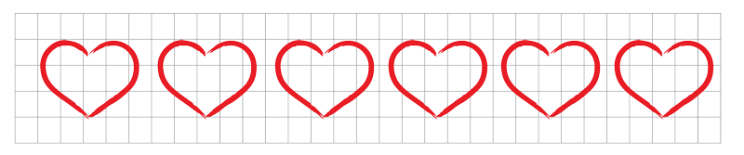
b) z zasukom
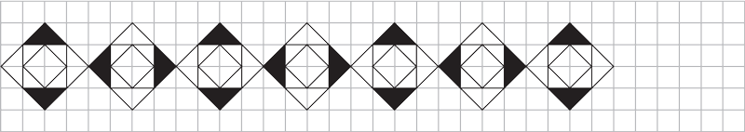

c) s premikom
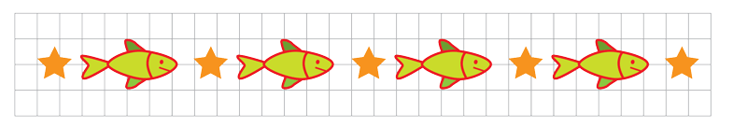
č) z zasukom
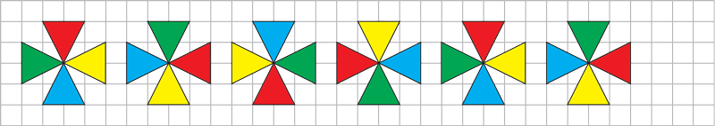

7.

a)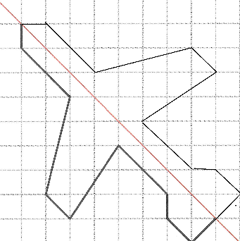

b)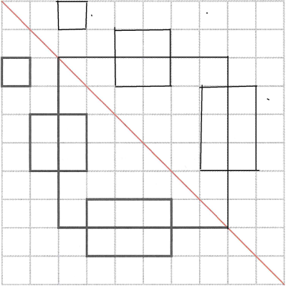

c)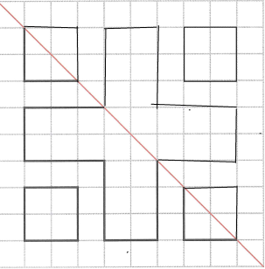

č)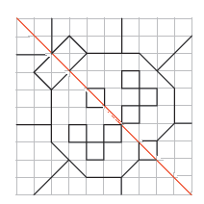

8.

a)
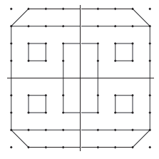

b) 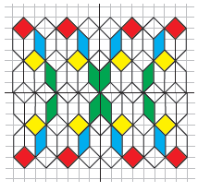

c)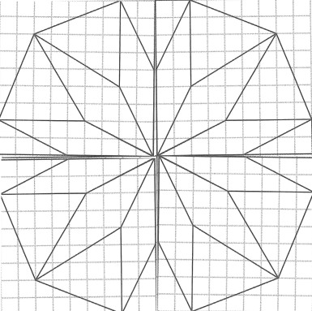

9. 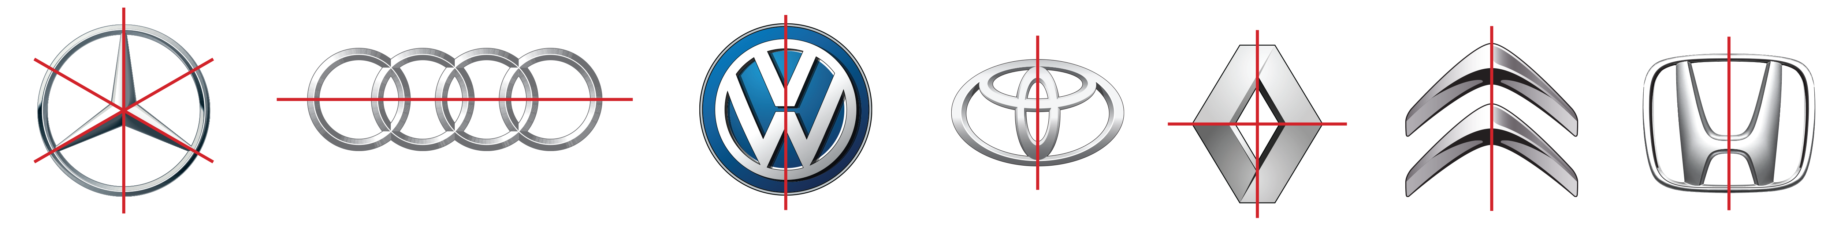

19. ZAPOREDJA IN PREPOZNAVANJE PRAVIL

1.
a) 300 000, 500 000, 600 000, 700 000
b) 80 000, 50 000, 20 000, 10 000

2.
zaporedju
pravilo
števila

3.
a) 98 750, 98 900, 99 050; Vsak člen je za 150 večji od prejšnjega.
b) 56 400, 54 200, 52 000; Vsak člen je za 2200 manjši od prejšnjega.
c) 554 740, 555 850, 556 960; Vsak člen je za 1110 večji od prejšnjega.

4.
a) 32, 64, 128; Vsak člen je dvakrat tolikšen kot prejšnji.
b) 10 000, 100 000, 1 000 000; Vsak člen je desetkrat tolikšen kot prejšnji.
c) 1250, 6250, 31 250; Vsak člen je petkrat tolikšen kot prejšnji.

5.
a) 10, 15, 21
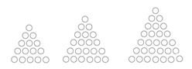
b) 16, 25, 36
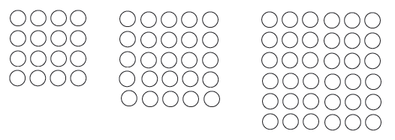

6.

a) 2, 4, 2, 4, 2
b) 2, 1, 3, 2, 1

7.

a) 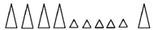
b)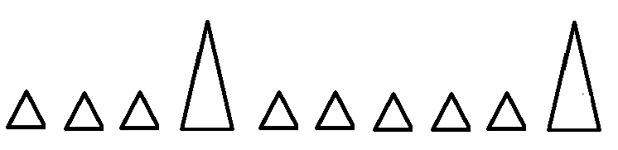

8.

a) 61, 74, 87
b) 40, 31, 22
c) 34, 44, 56
č) 65, 60, 54
d) 48, 96, 192

9.

a) 335, 337, 339, 341, 343, 345, 347, 349
b) 8, 15, 22, 29, 36, 43, 50, 57, 64, 71
c) 111, 222, 333, 444, 555, 666, 777, 888, 999
č) 1000, 995, 990, 985, 980, 975, 970, 965
d) 11, 12, 14, 17, 21, 26
e) 100, 90, 80, 70, 60, 50, 40, 30, 20, 10, 0

10.
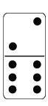

11.
Na 50. sliki je 1 rdeča in 100 modrih črtic. Skupaj 50. slika vsebuje 101 črtico.

12.
3, 9, 15, 21,...
Za zapis pravila je več možnosti. Npr:
- Zaporedje se začne s številom 3. Vsak člen je za 6 večji od prejšnjega.
- Zaporedje večkratnikov števila 6 zmanjšanih za 3.
- …

13.
83 in 88.
Izmenično prištevamo 5 in odštevamo 2.

MINUTA ZA DELJENJE

7, ost. 56
6, ost. 28
8, ost. 54
8, ost. 74
8, ost. 44
3, ost. 74

Kdor spi, rib ne ulovi
51, 51, 51, 51, 51
51  25 = 1275

20. RAVNINA

1.

poltrak R
vzporednici I
daljica A
pravokotnici N
presečišče V
krajišče A
premica N

2.
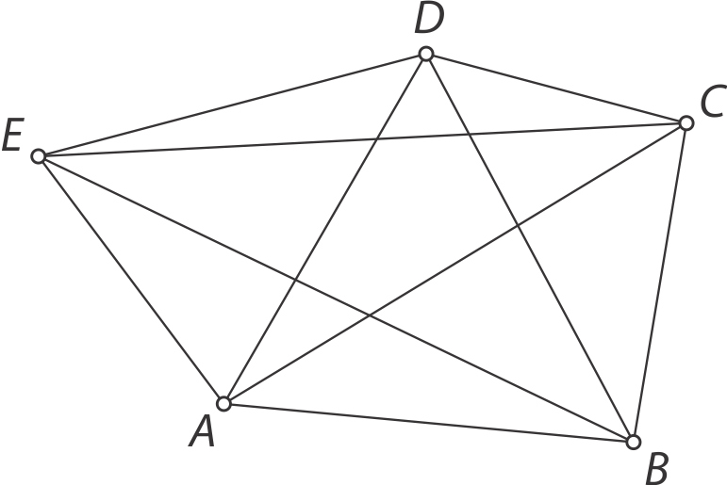
3. .
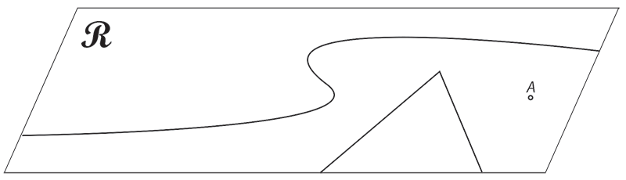
4. .
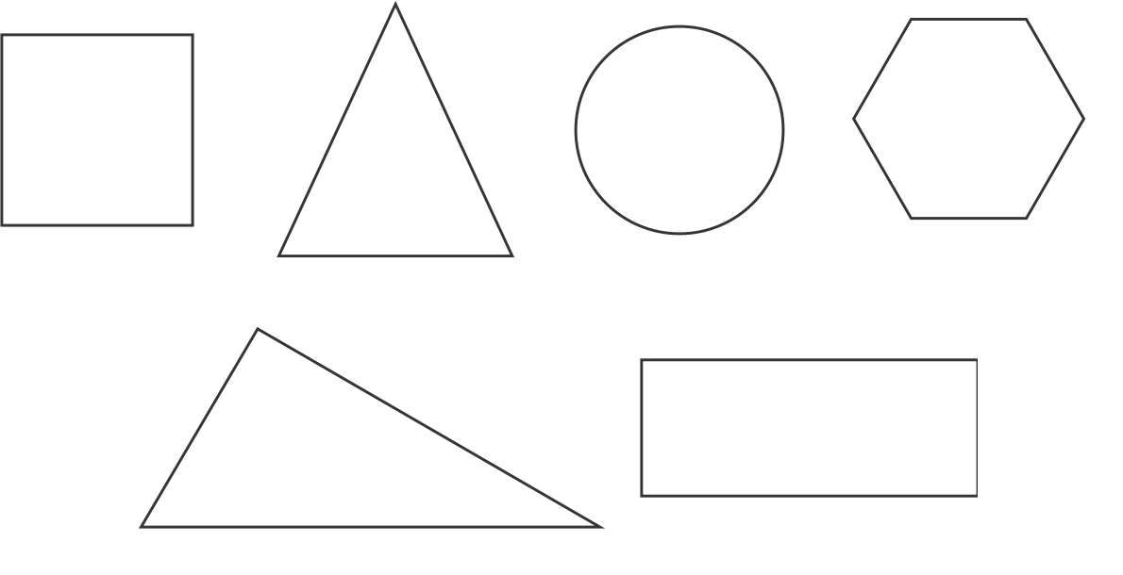
5.
29

6.. .
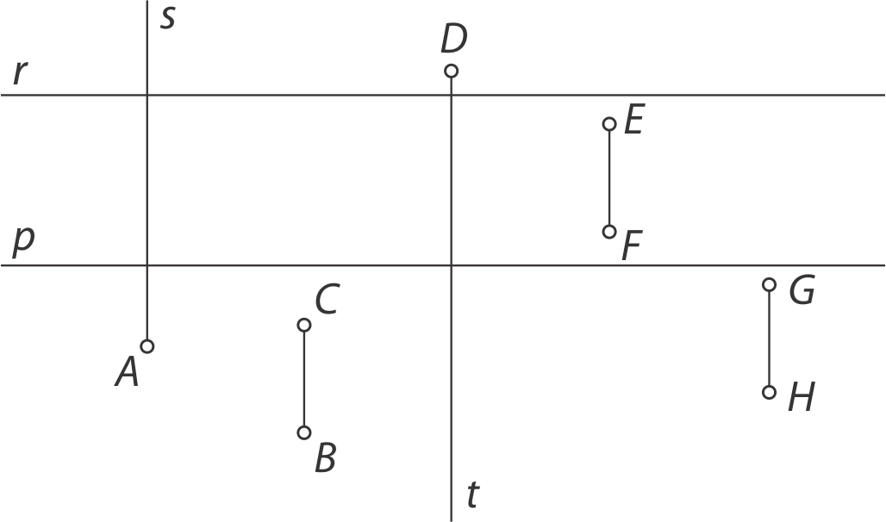

Kdor spi, rib ne ulovi
D, F, C, G, E, H, B, A

21. TOČKA, DALJICA, POLTRAK, PREMICA

1.
Pravilne: A, B, Č, D
C – Poltrak je omejen na eni strani, na drugi pa je neomejen.
E –Daljica je najkrajša črta / ravna črta med dvema točkama.

2.
število daljic : 11; število točk: 12

MINUTA ZA DELJENJE

1, ost. 12
9, ost. 8
1, ost. 12
2, ost. 11
3
2, ost. 19

3.

4.

a)
b)
c)
č)
d)
e)
f)
g)
h)

5.
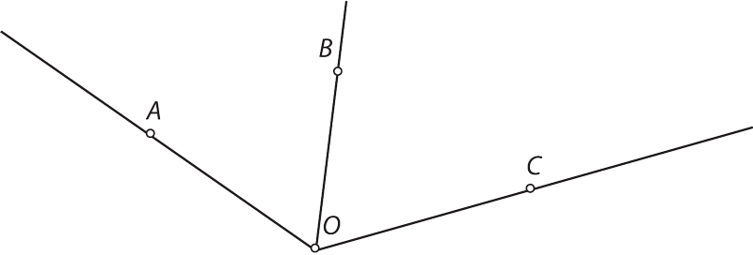
Vsi poltraki imajo skupno izhodišče.
6. .
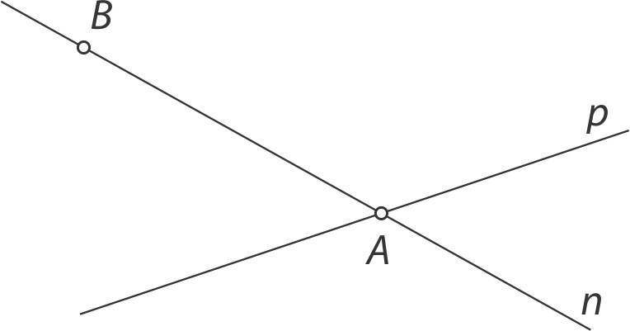

število poltrakov: 6

7.
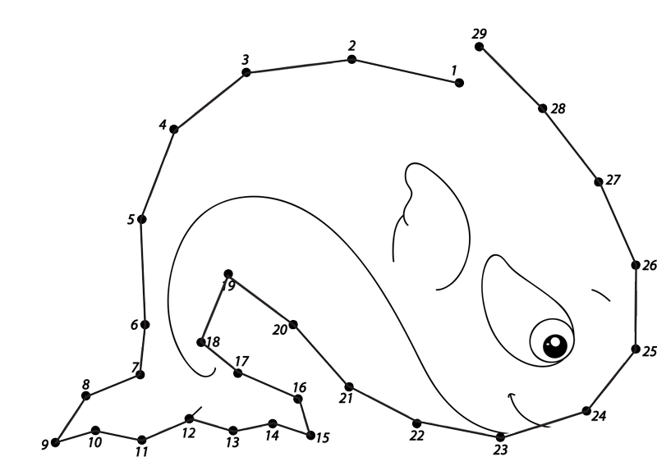

8.

a) A, B, C, D
b) AB, BD, CD
c) p, r, s
č) 4
d) C
e) C

f) Ni take točke.

9.
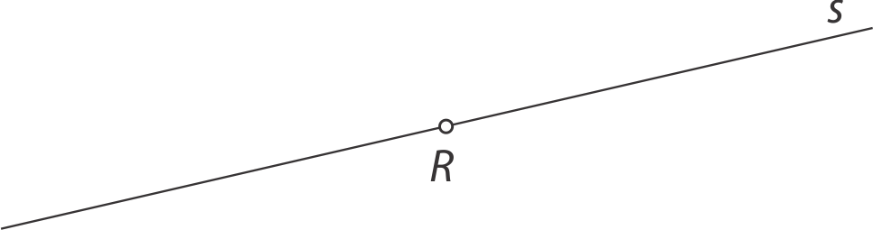

10.
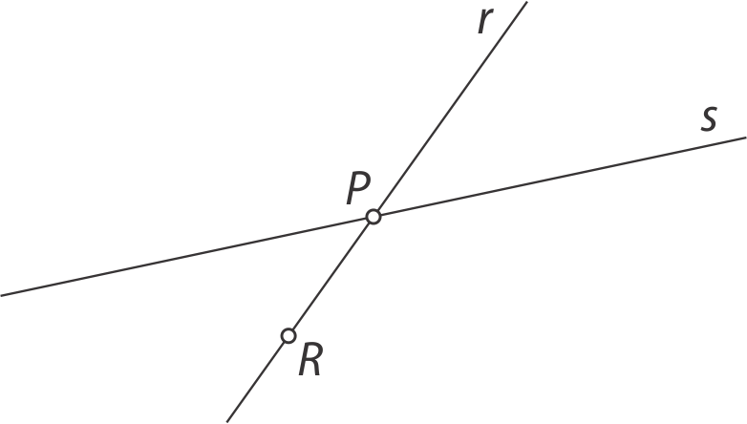
Lega premic in točk:
11.……………
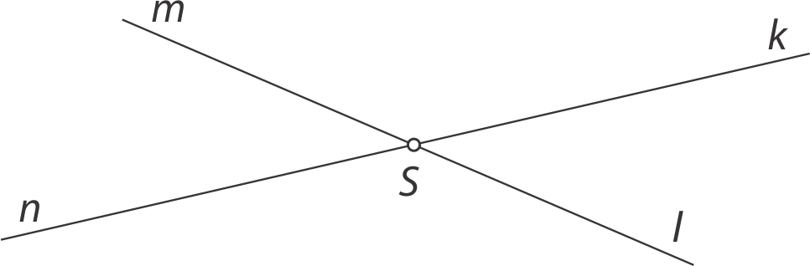
Na sliki so 4 poltraki.

12.……………
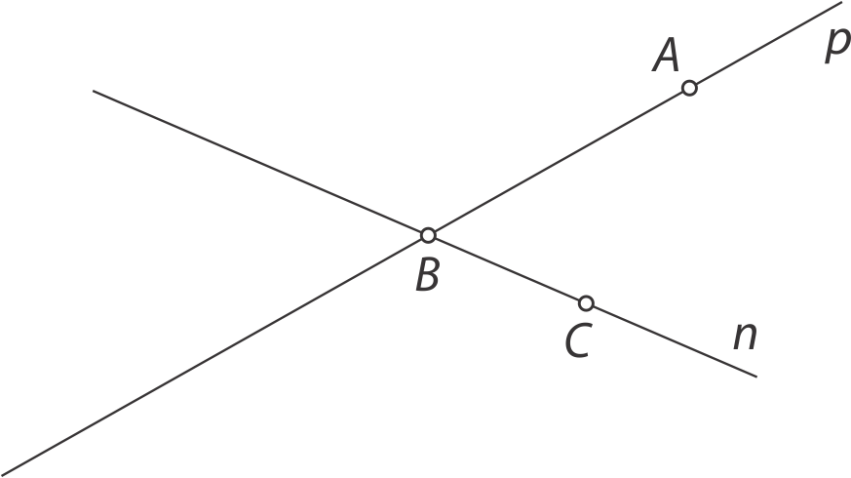

13.
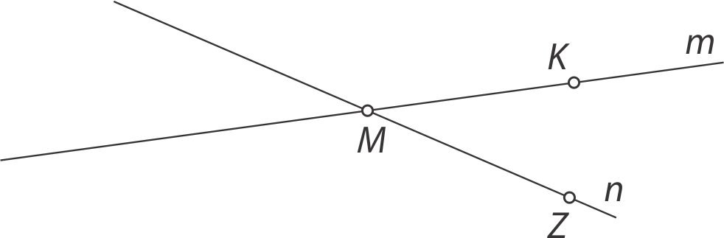

MINUTA ZA DELJENJE

8
6
6, ost. 36
9, ost. 14
4, ost. 3
2, ost. 46

Kdor spi, rib ne ulovi

22. SEŠTEVAM IN ODŠTEVAM DALJICE

1.

a) premica
b) presečišče
c) poltrak
č) ravnina
d) daljica
e) izhodišče

2.
Daljica AB je dolga 6 cm. Daljica CD je dolga 4 cm.

3.
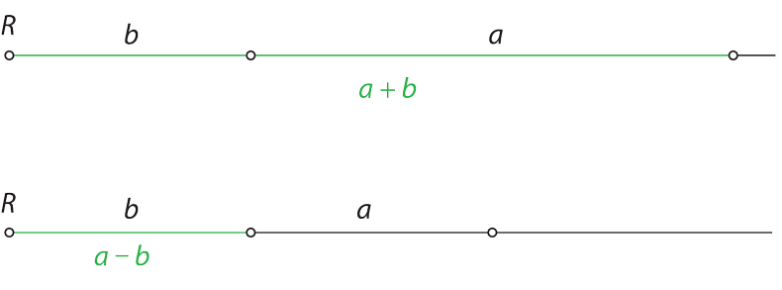

4.

5.
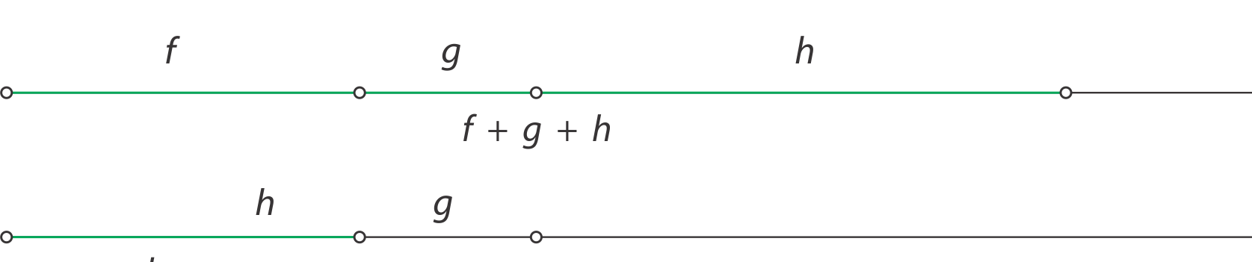

6.
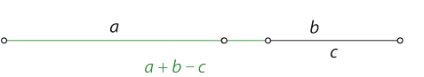

MINUTA ZA DELJENJE

3, ost. 6
2, ost. 13
8
7, ost. 18
0, ost. 47
3, ost. 13

7.
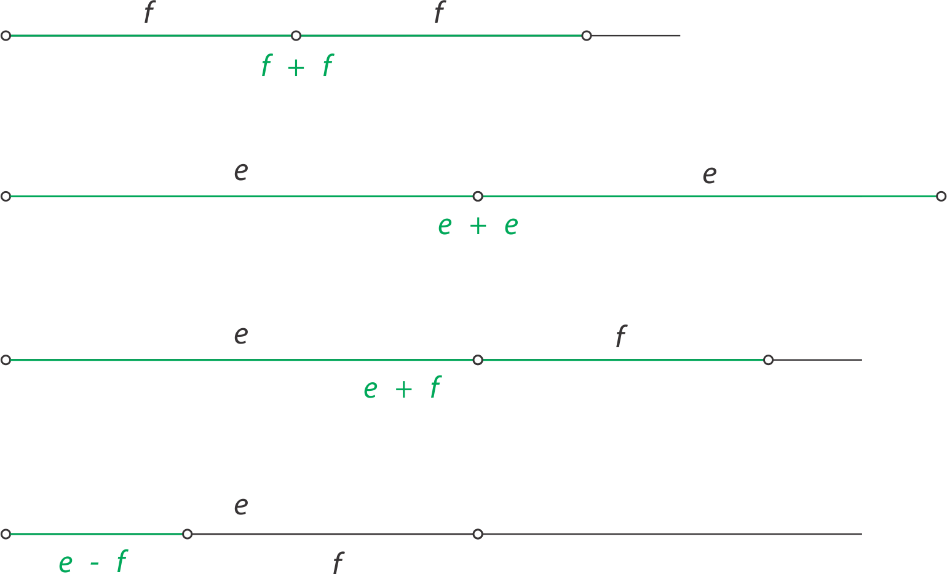

8.

9.
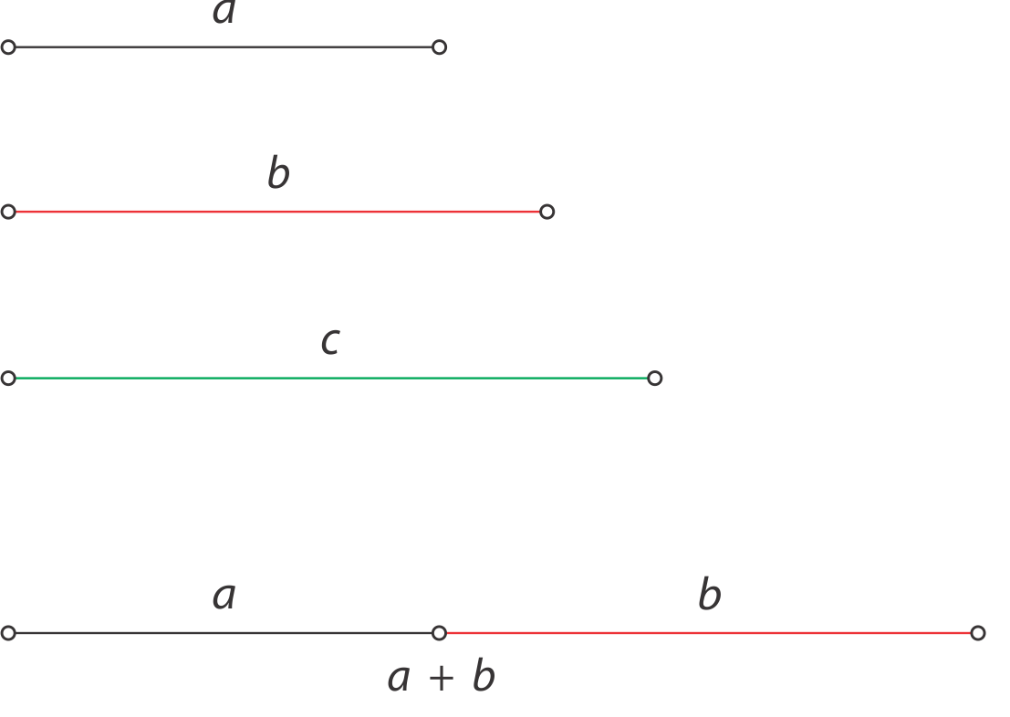
10.
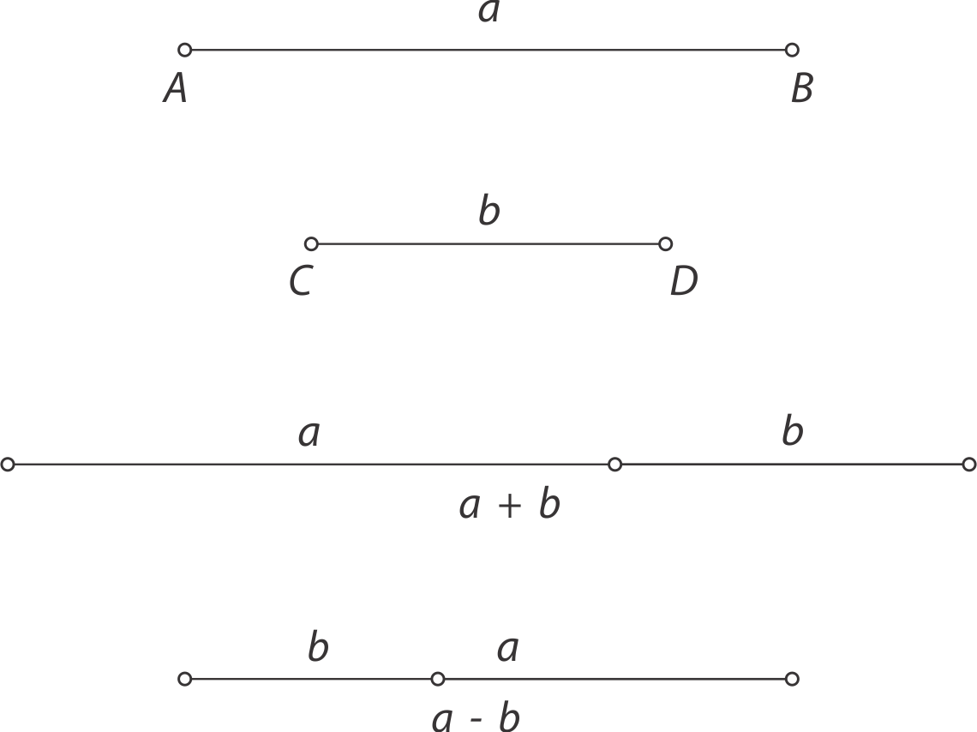
11.
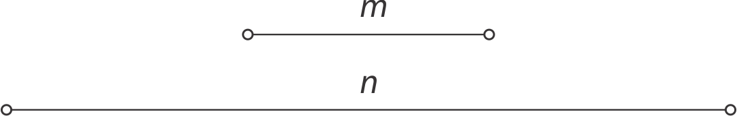
12.
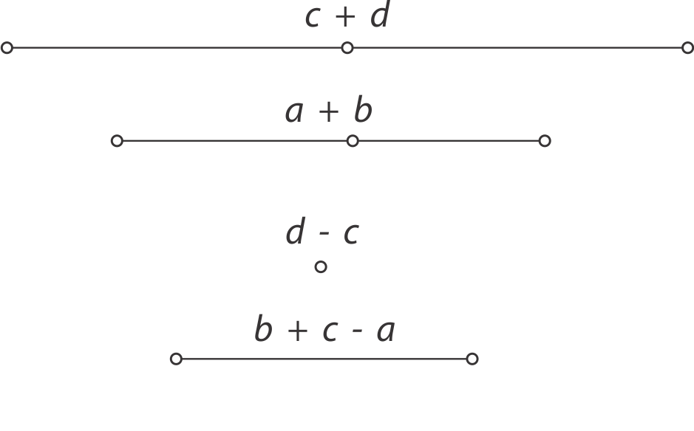

13.
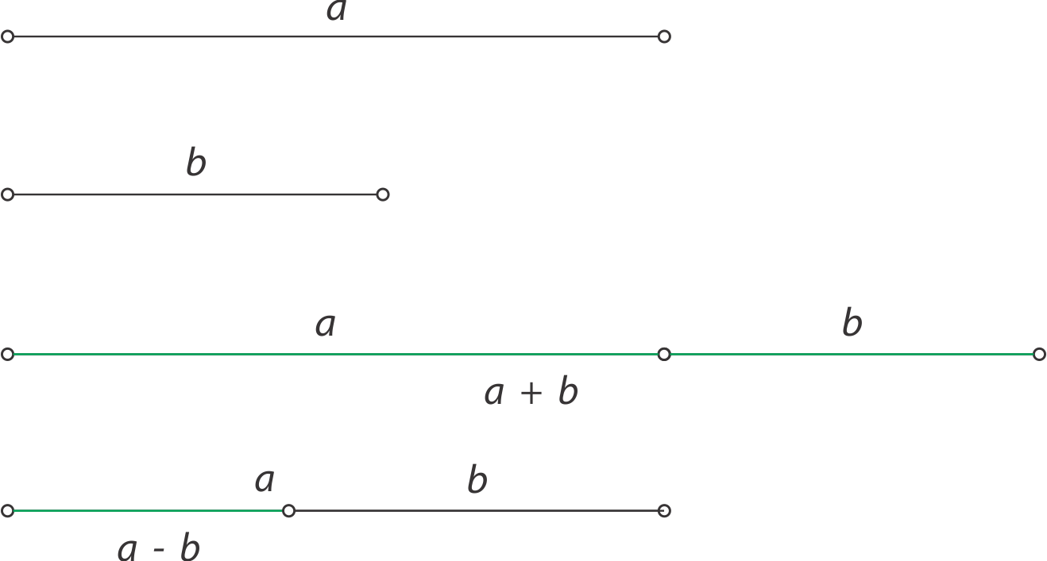

MINUTA ZA DELJENJE

7, ost. 2
2, ost. 38
5, ost. 16
9, ost. 29
5, ost. 37
9, ost. 26

Kdor spi, rib ne ulovi
Primeri, kako lahko dobimo posamezne dolžine:
2 cm = 5 cm – 3 cm
4 cm = 2 cm + 2 cm
6 cm = 3 cm + 3 cm
7 cm = 5 cm + 5 cm – 3 cm
8 cm = 5 cm + 3 cm
9 cm = 3 cm +3 cm +3 cm
10 cm = 5 cm + 5 cm

23. LEGA PREMIC

1.

a) 3
b) 1
c) 3
č) 3
d) 2

2.

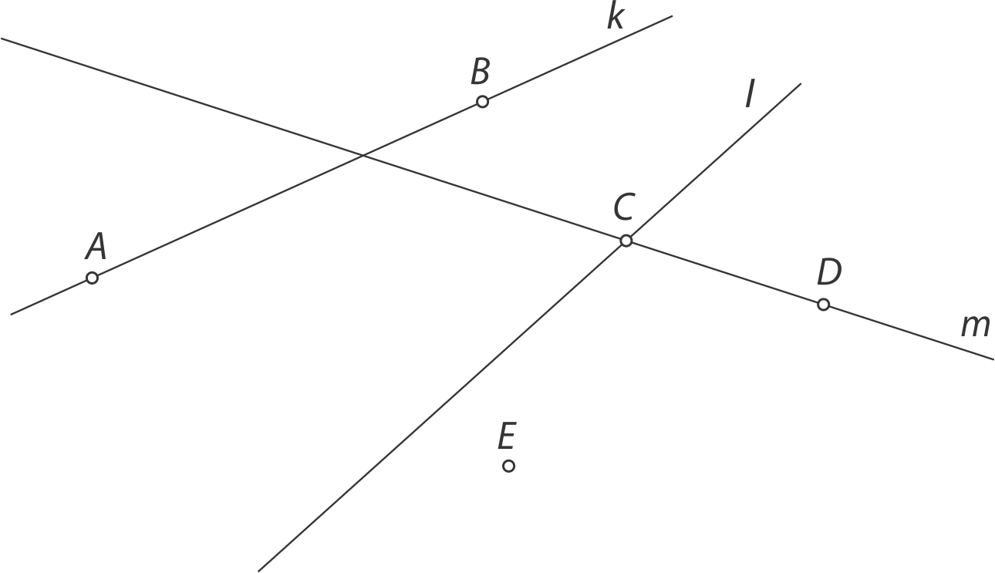
Lega premic in točk:

3.
Premici a in b se sekata.
Premici r in s sta pravokotni.
Premici p in r sta vzporedni.
Premici p in s sta pravokotni.

4.
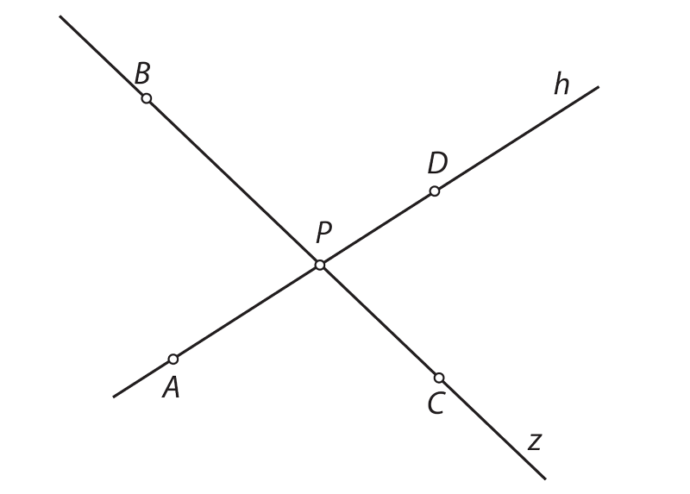
5. .

6.

7.
Na primer: Nasprotni robovi ploščic, nasprotni robovi okvirja, robova kjer se stena stika s tlemi in s stropom…

8.
Na primer: Sosednja robova pri ploščicah, sosednja robova okvirja, sosednji steni…

9.
,
,
,

10.

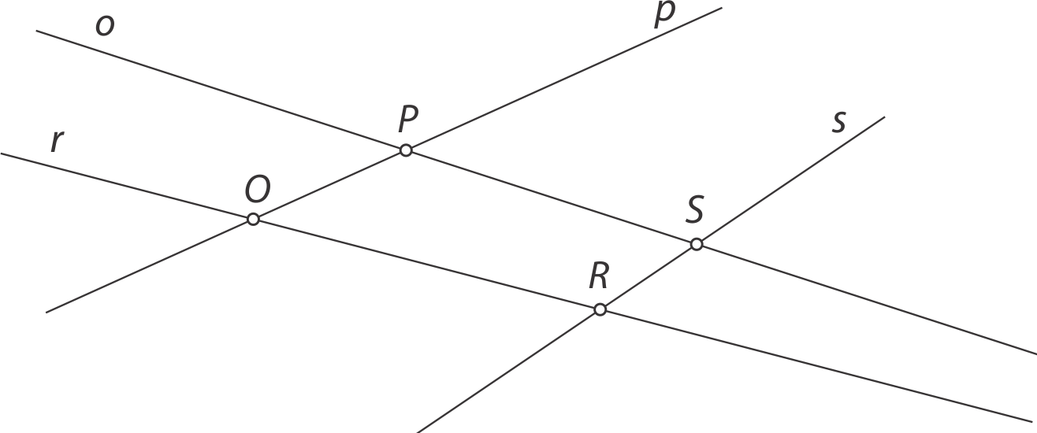

11.

12.
Najkrajši sta razdalji med A in B ter med G in H. To sta daljici, ki sta pravokotni na obe premici (p in r).

Kdor spi, rib ne ulovi
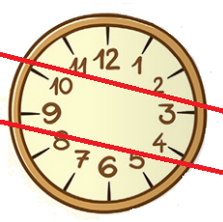

24. KOT

1.
Razen pri drugem liku so vse nasprotno ležeče stranice med seboj vzporedne.
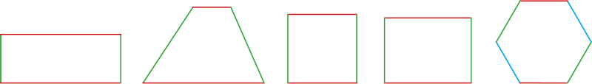

2.

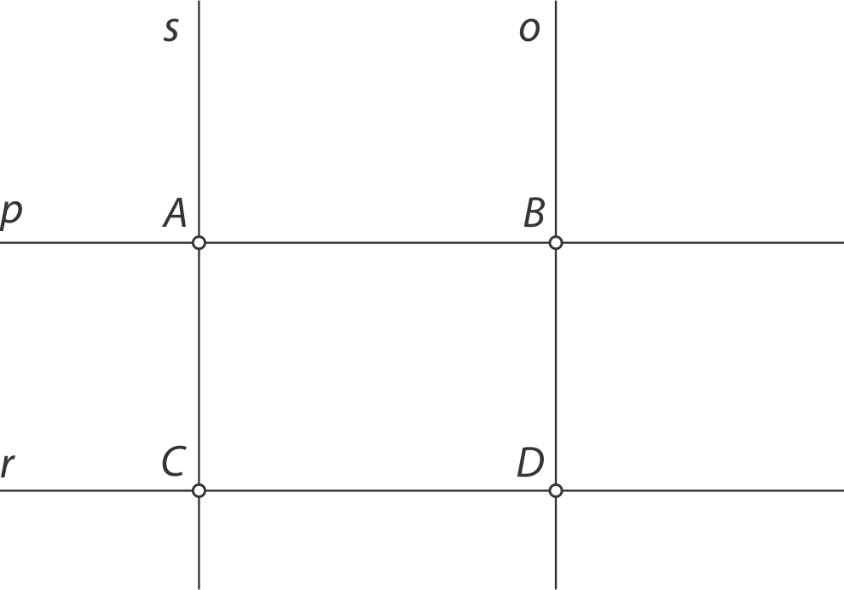

MINUTA ZA DELJENJE

5
3, ost. 18
8, ost. 5
7, ost. 44
8, ost. 53
9

3.
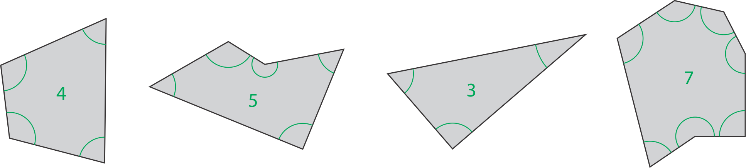

D
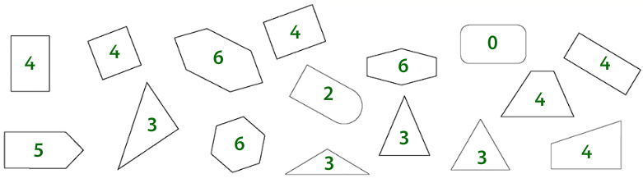

5.
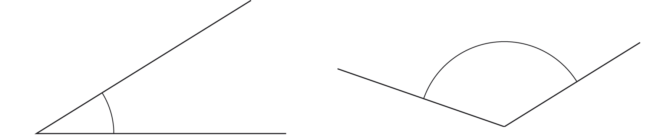

6.
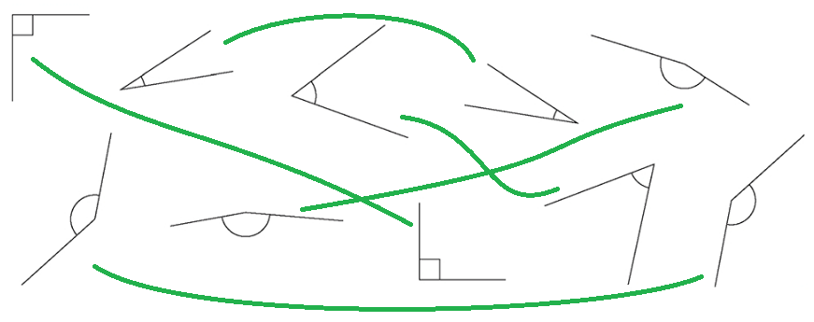

7.
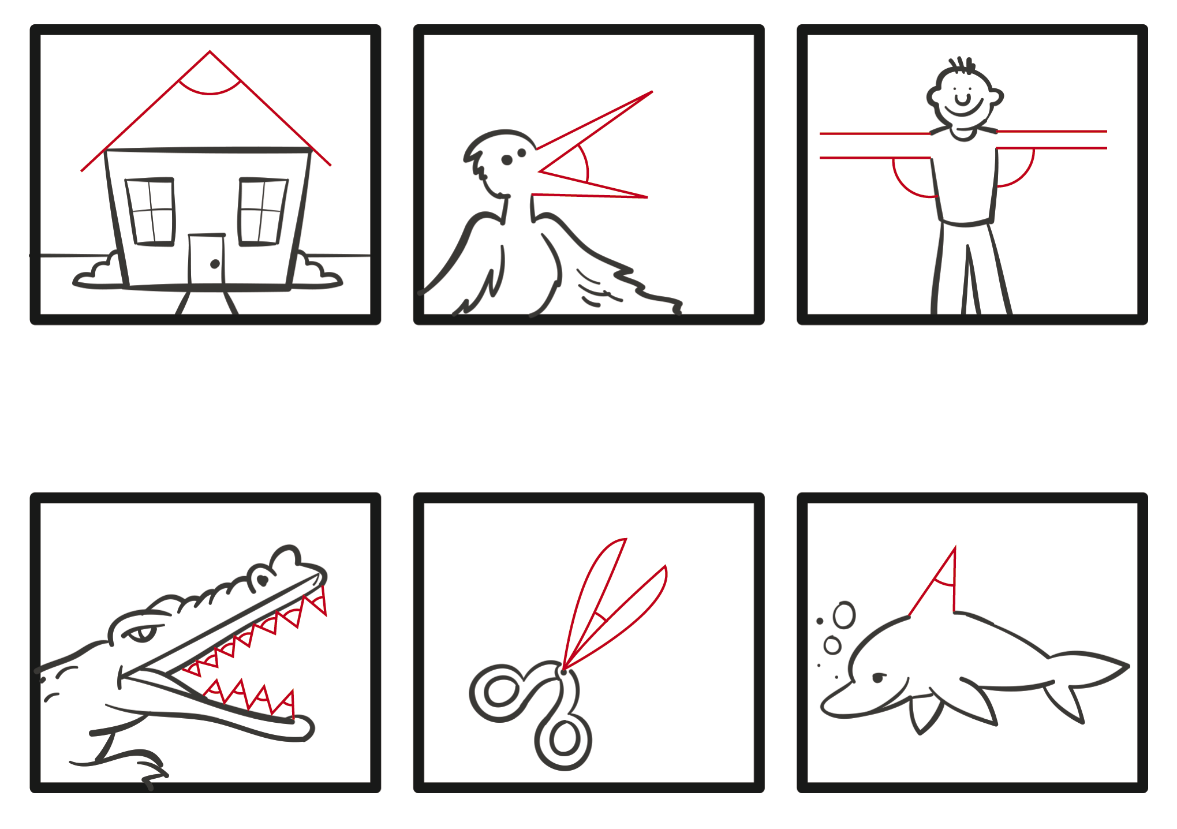

8.
Na primer: Vogal mize, streha hiše, postavljena lestev…

9.
Največji je čisto levi kot.

10.
Pri vsakem tekmovalcu je zelo veliko kotov. Če delaš res natančno, jih pri vsakem lahko označiš 20.

11.
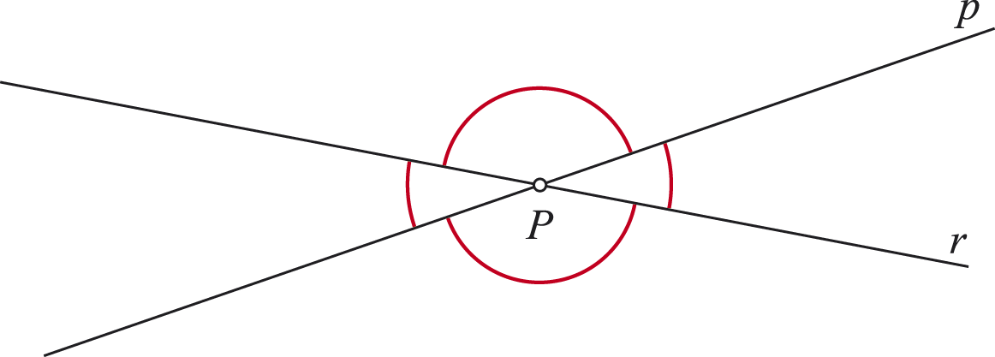
Nasprotna dva kota sta enako velika.

12.
Trikotnik – ima 3 notranje kote.
Šestkotnik – ima 6 notranjih kotov.
Petkotnik – ima 5 notranjih kotov.
Štirikotnik – ima 4 notranje kote.

Vse stranice v posameznem liku so enako dolge. Največji notranji kot ima šestkotnik, najmanjšega pa 3 kotnik. Več kot ima lik kotov, večji so notranji koti.

Kdor spi, rib ne ulovi
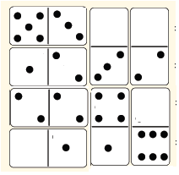

25. RIŠEM PRAVOKOTNICE IN VZPOREDNICE
1.
NAČRTOVANJE

2.
a) pravilna trditev
b) Premica s je pravokotna na premici o in p.
c) Premica s je pravokotna na premico p.
č) pravilna trditev
d) Točka S je presečišče premic r in o.
e) Točka U leži na premici p in s.
f) Točki T in S ležita na premici o.

MINUTA ZA DELJENJE

6, ost. 40
6
3, ost. 43
5, ost. 35
6, ost. 52
8, ost. 30

3.

4.
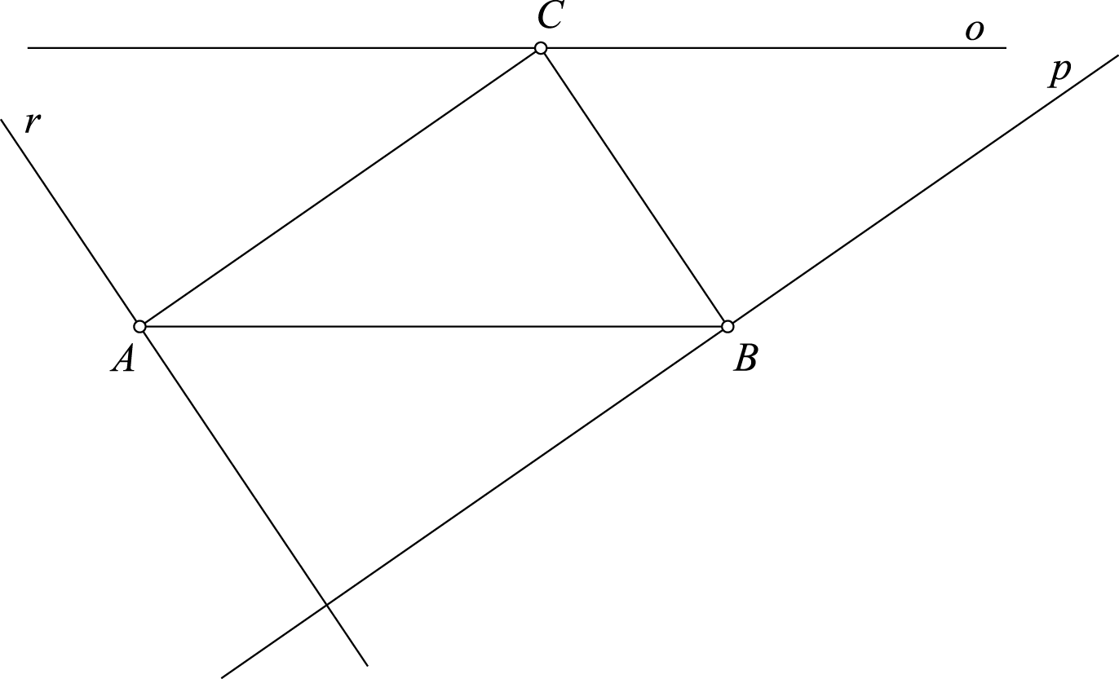

5.
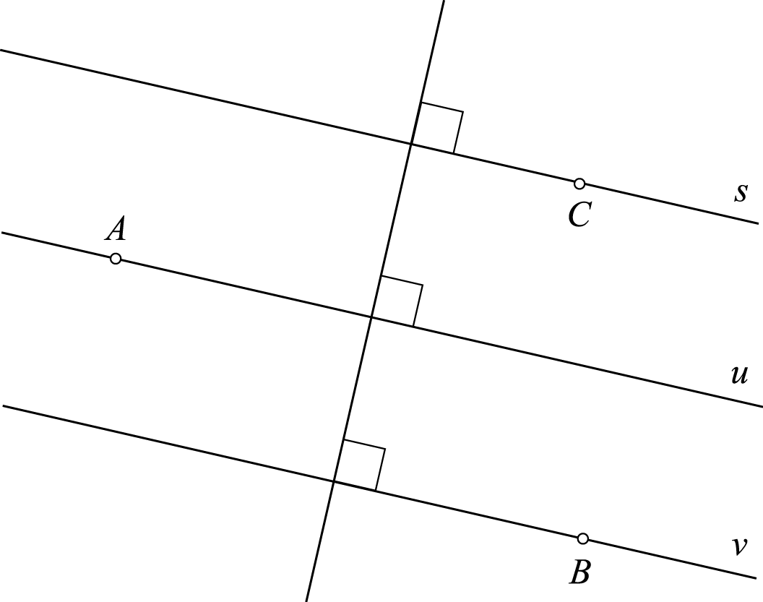

6.
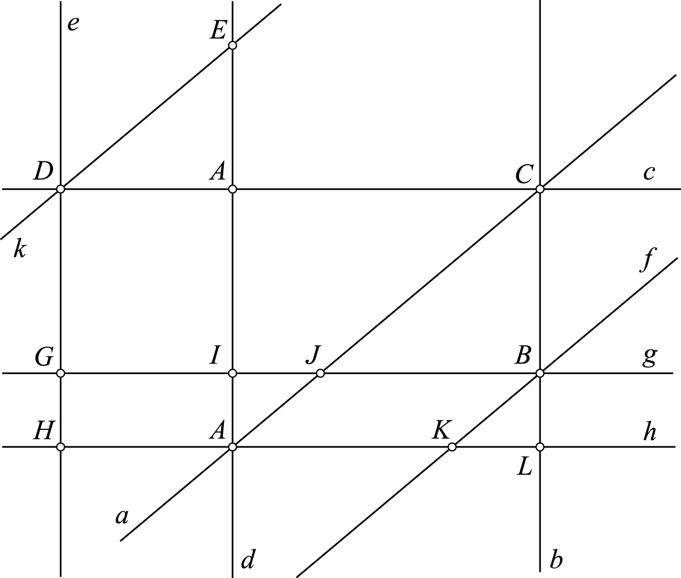

7.
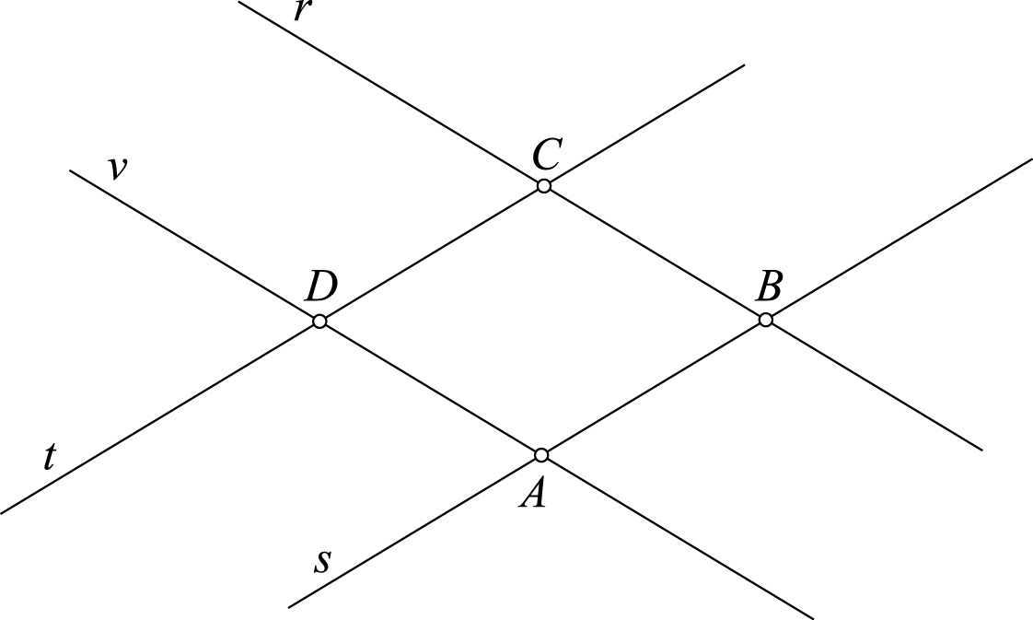

8.
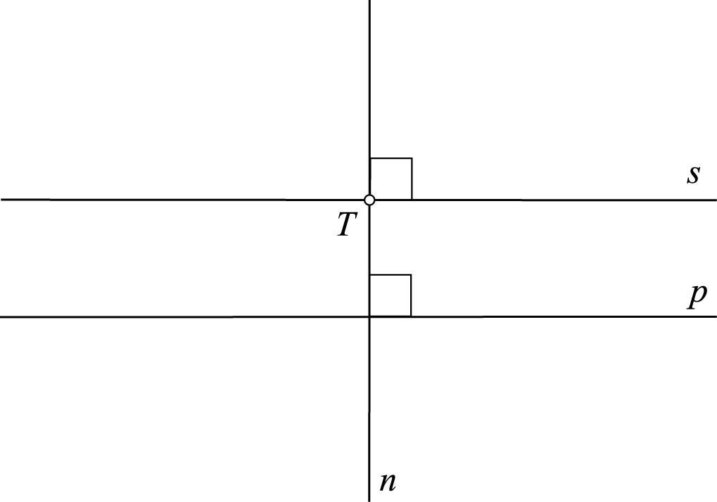

9.
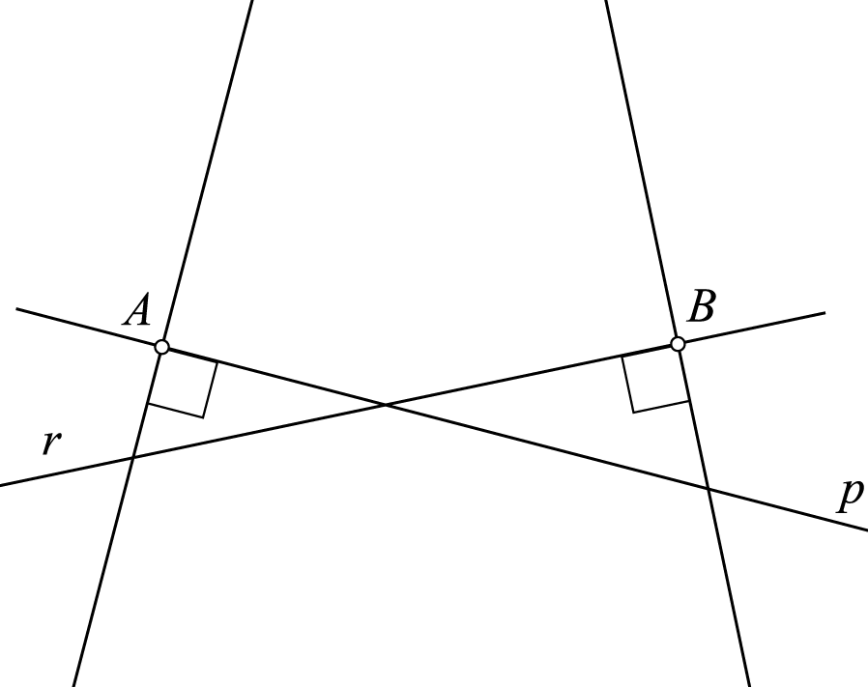

10.

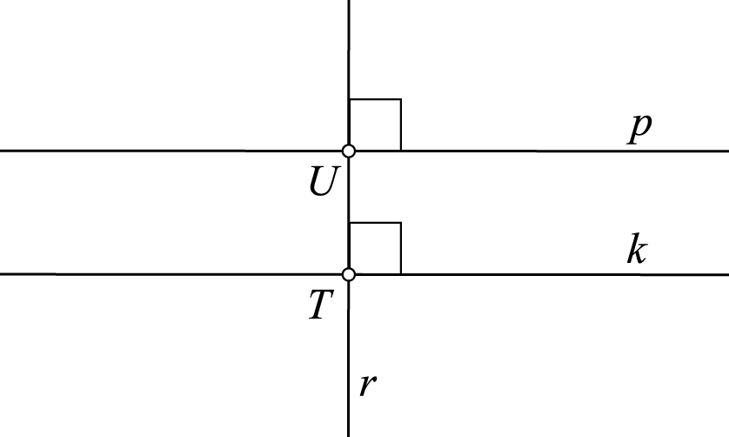
Medsebojna lega točk in premic:

11.
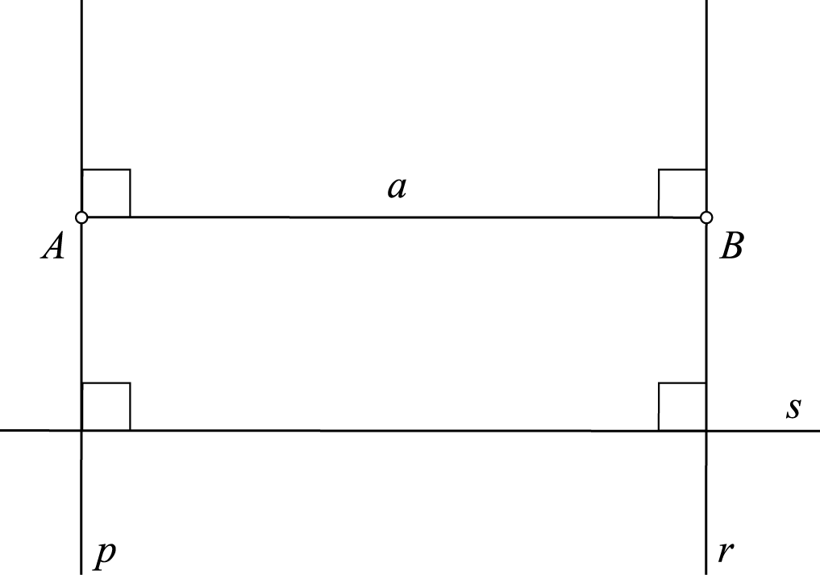
Premica t in daljica a sta pravokotni druga na drugo.
12.
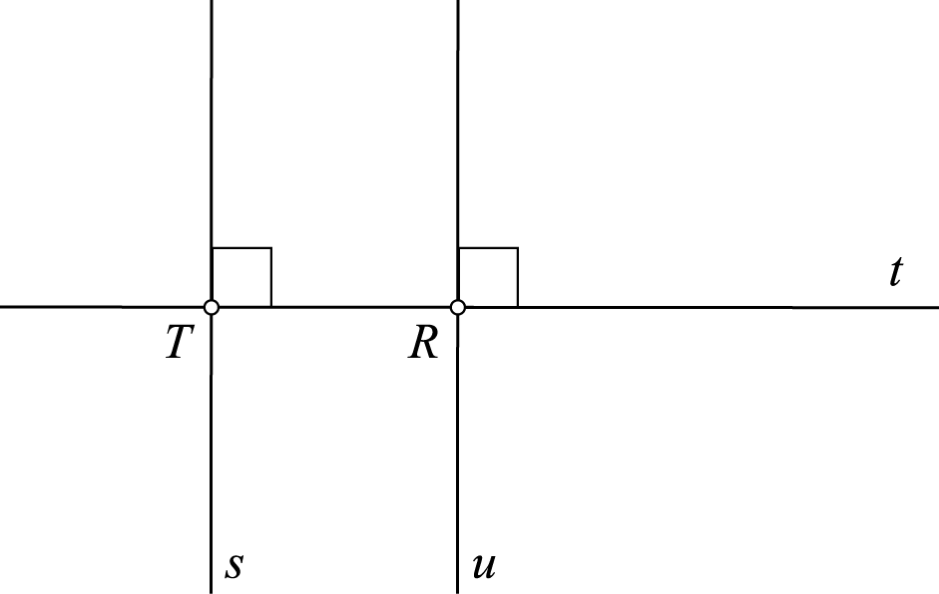

13.
A, E, F, H, I, K, L, M, N, T, V, Z , Ž
Največ vzporednih daljic ima črka: H
Največ pravokotnih daljic ima črka: E

26. RIŠEM PRAVOKOTNIKE IN KVADRATE

1.
št. pravokotnikov: 8
št. trikotnikov: 3
št. krogov: 9
drugi liki: kvadrat, štirikotnik, elipsa, polkrog…

2.

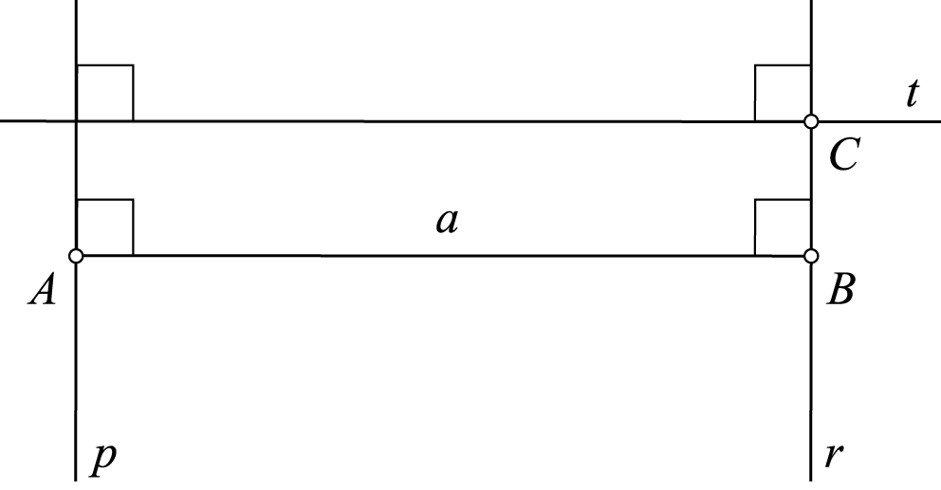
Daljica je dolga 8 cm. (a = 8 cm)
Narisane premice omejujejo pravokotnik.

MINUTA ZA DELJENJE

5, ost. 40
4, ost. 27
9, ost. 27

3.
a) stranice kvadrata ABCD merijo 6 cm, stranice kvadrata EFGH, merijo 4 cm in stranice kvadrata IJKL merijo 2 cm
b)

pravokotni
pravokotni
vzporedni
vzporedni

4.
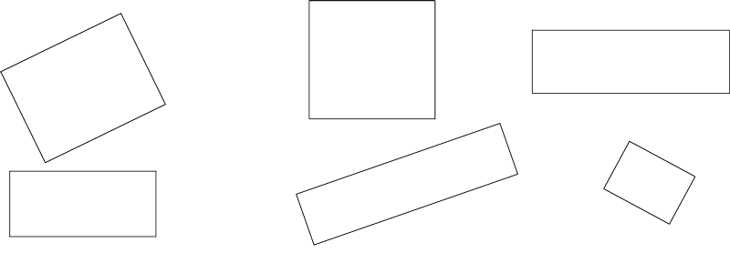

5.
ӀEFӀ = 4 cm, ӀGHӀ = 4 cm in ӀEHӀ = 2 cm, ӀFGӀ = 2 cm

6.
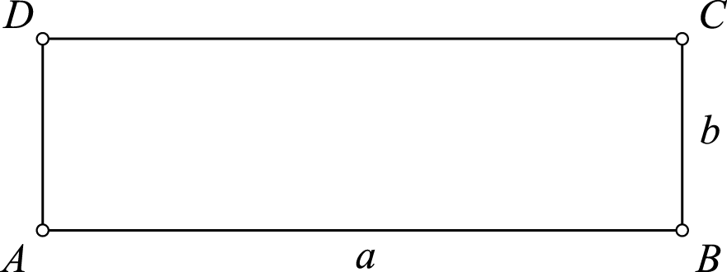

7.
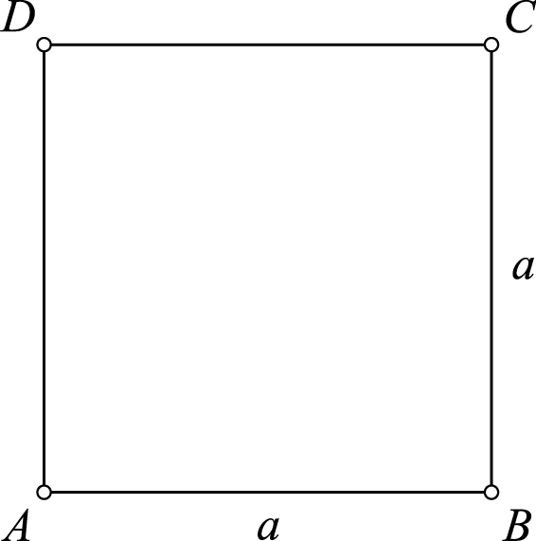

8.

a)
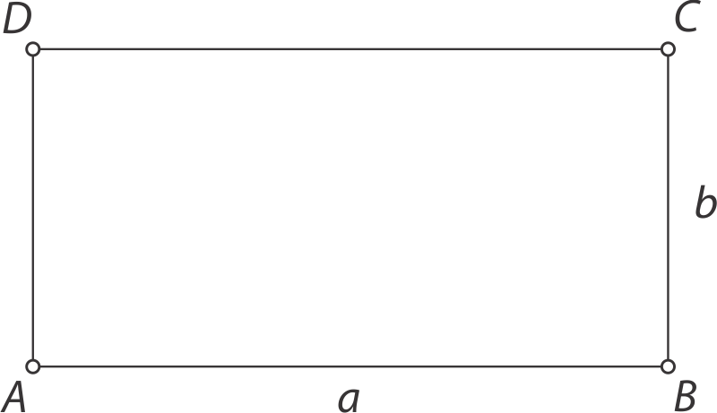
b)
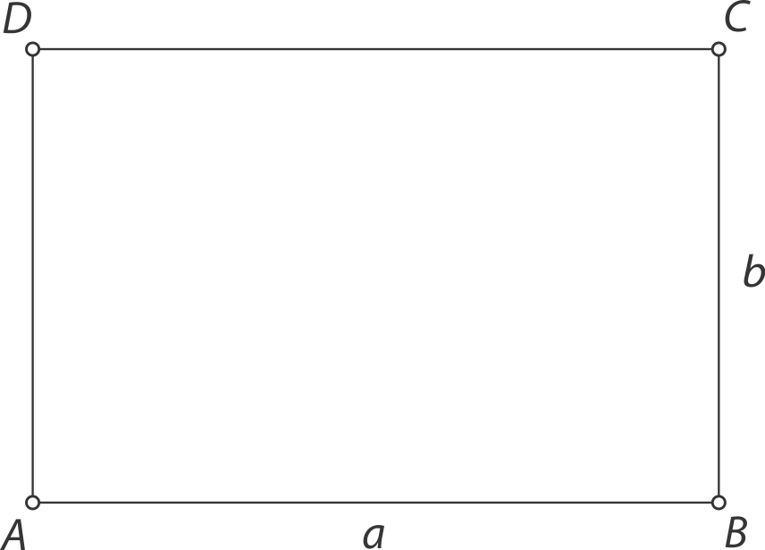
c)
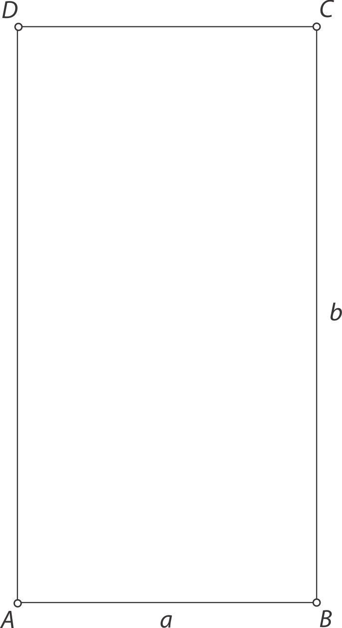

9.
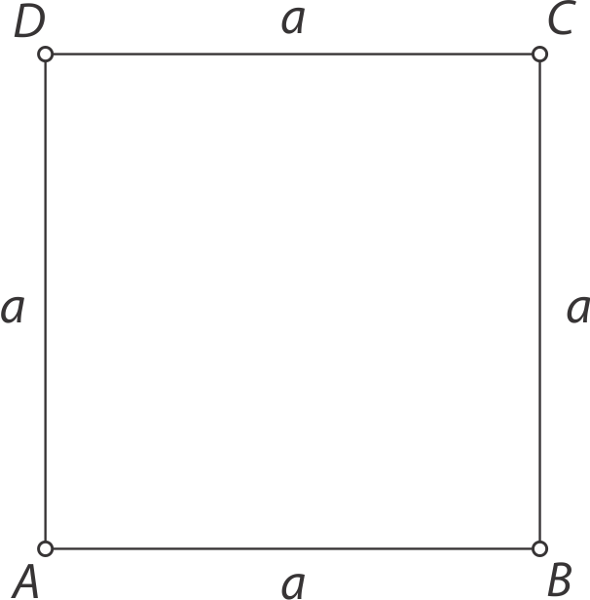

10.
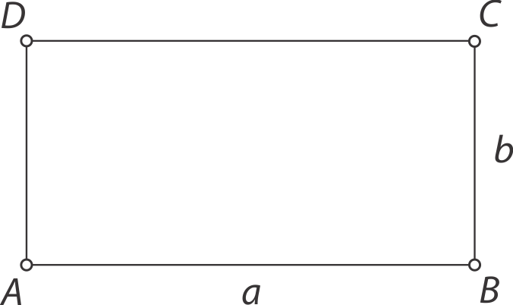

11.
a = 8 cm, b = 6 cm
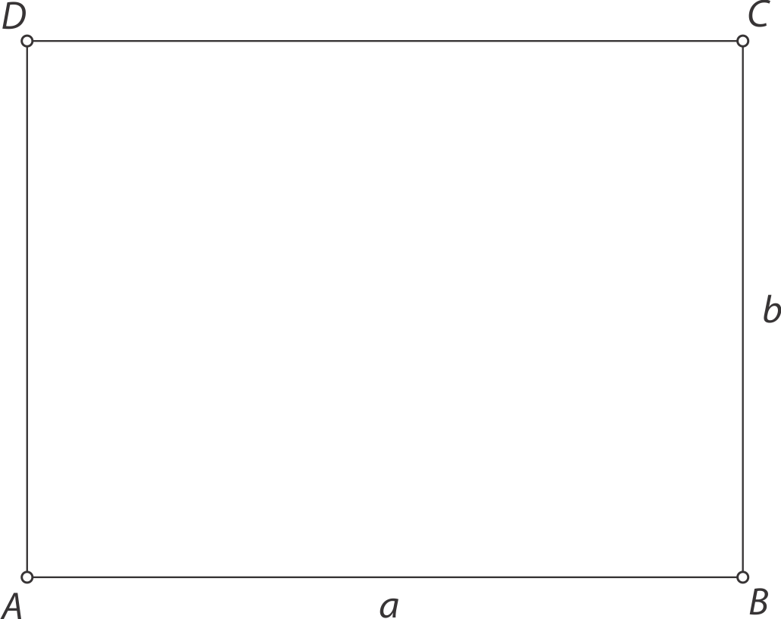
12.
16 cm : 4 = 4 cm
Dolžina ene stranice je 4 cm.
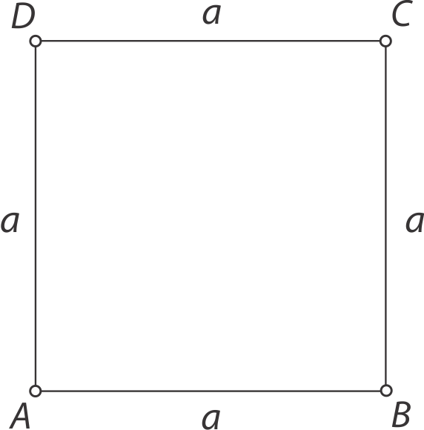

13.
Rešitev je več. Pomembno je, da je stranica a dvakrat daljša od stranice b. Na primer:
a = 6 cm, b = 3 cm
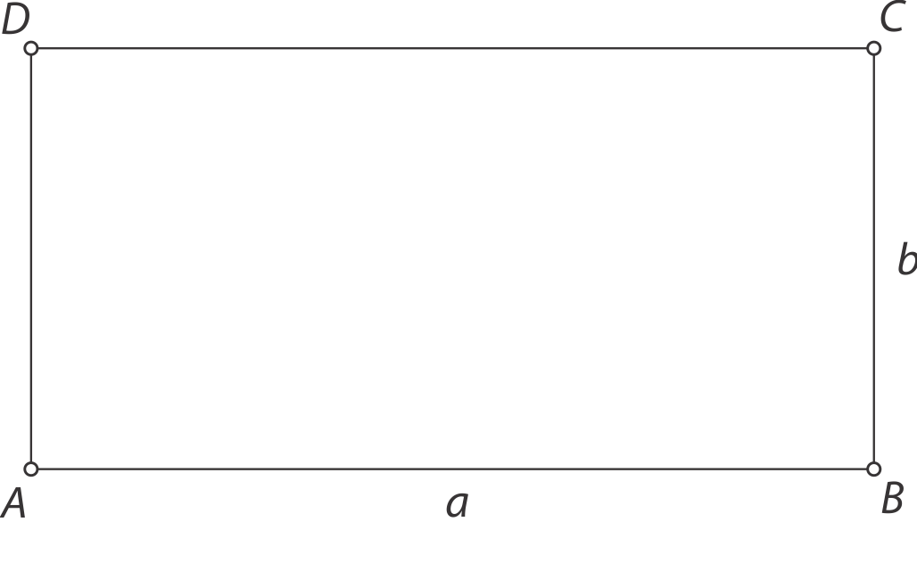

14.
a) Pravokotnik je dolg 30 mm = 3 cm in širok 40 mm = 4 cm.

b) Če je risalni list velikosti A3 papirja, je dolg 420 mm in širok 297 mm. Torej nanj ne moremo narisati tako velikega koledarja.

Kdor spi, rib ne ulovi
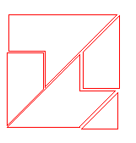

27. ŠTEVILA NAD MILIJONOM

1.
28 679 < 56 398 < 99 999 < 100 438 < 187 594 < 356 409 < 637 421 < 702 679

2.
število | zapis z besedo | zapis z desetiškimi enotami
783 907 | sedemsto triinosemdeset tisoč devetsto sedem | 7 St 8 Dt 3 T 9 S 0 D 7 E
203 654 | dvesto tri tisoč šeststo štiriinpetdeset | 2 St 0 Dt 3 T 6 S 5 D 4 E
723 777 | sedemsto triindvajset tisoč sedemsto sedeminsedemdeset | 7 St 2 Dt 3 T 7 S 7 D 7 E

3.

3 Dm 5 M
1 Dm 3 M 3 St
1 Dm 2 M 6 St
1 Dm 1 M 9 St 2 Dt
1 Dm 1 M 3 St
1 Dm 9 St
1 Dm 4 St
1 Dm 3 St
1 Dm 2 St 6 Dt
1 Dm 2 St

4.
5., 4., 7., 3., 1., 2., 6.

5.

a) 47 620 752
b) 5 072 581
c) 126 500 000
č) 2 667 329
d) 63 550 600
e) 400 000 039

6.

a) 1 Md
b) 1 Dm 4M 8 St 6S
c) 9 M 5 St 7 T 8 S 3 D 4 E
č) 1 Sm 2 Dm 3 M 8 St

7.
2 M 6 Dt 2 T 8 S 7 D 4 E
dva milijona dvainšestdeset tisoč osemsto štiriinsedemdeset

8.

a) 3 552 000
b) 1 750 044
c) 135 800 000

9.
sedem milijard dvesto štiriinosemdeset milijonov dvesto triinosemdeset tisoč
7 Md 2 Sm 8 Dm 4 M 2 St 8 Dt 3 T

10.
a) 2 464 970, 2M 4St 6Dt 4T 9S 7D, dva milijona štiristo šestinštirideset tisoč devetsto sedemdeset
b) 1 690 453, 1M 6St 9Dt 0T 4S 5D 3E, milijon šeststo devetdeset tisoč štiristo triinpetdeset
c) 7 286 900, 7M 2St 8Dt 6T 9S, sedem milijonov dvesto šestinosemdeset tisoč devetsto
č) 42 640 935, 4Dm 2M 6St 4Dt 9S 3D 5E, dvainštirideset milijonov šeststo štirideset tisoč devetsto petintrideset
d) 13 458 300, 1Dm 3M 4St 5Dt 8T 3S, trinajst milijonov štiristo oseminpetdeset tisoč tristo
e) 1 010 101, 1M 1Dt 1S 1E, milijon deset tisoč sto ena

11.
a) 3 180 200, 3 080 200, 2 980 200, 2 880 200, 2 780 200
b) 8 546 466, 8 546 476, 8 546 486, 8 546 496, 8 546 506
c) 8 590 459, 10 590 459, 12 590 459, 14 590 459, 16 590 459
č) 13 386 312, 13 386 315, 13 386 318, 13 386 321, 13 386 324
d) 1 300 309 100, 1 300 309 000, 1 300 308 900, 1 300 308 800, 1 300 308 700
12.
a) 9 475 637 > 6 322 000 > 5 345 380 > 3 500 399 > 2 342 800 > 1 700 590
b) 1 689 000 > 1 649 730 > 1 600 493 > 1 539 900 > 1 508 208 > 1 349 700
c) 1 000 000 000 > 53 743 800 > 32 758 879 > 12 479 876 > 10 470 000

13.
a) Azija, Afrika, Evropa, Severna Amerika, Južna Amerika, Avstralija
b) Evropa: 7Sm 4Dm 2M 5St, sedemsto dvainštirideset milijonov petsto tisoč;
Afrika: 1Md 1Sm 1Dm 1M, milijarda sto enajst milijonov;
Azija: 4Md 4Sm 2Dm 7M, štiri milijarde štiristo sedemindvajset milijonov;
Severna Amerika: 5Sm 2Dm 8M 2St, petsto osemindvajset milijonov dvesto tisoč;
Južna Amerika: 3Sm 8Dm 7M 5St, tristo sedeminosemdeset milijonov petsto tisoč;
Avstralija: 2Dm 3M 1St 3Dt, triindvajset milijonov sto trideset tisoč

14.
R: 7 Md  5 = 35 Md
O: Na Zemlji naj bi leta 2030 živelo približno 35 milijard ljudi.

Kdor spi, rib ne ulovi
6 210 001 000

ZNANJE JE BOGASTVO III

1.
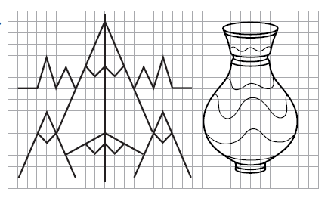

2.
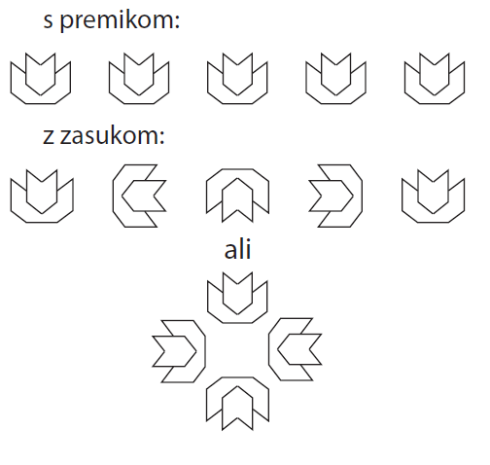

3.

a) 15, 18, 21, 24, 27
b) 46, 57, 79, 90, 101
c) 32, 64, 128, 256, 512
č)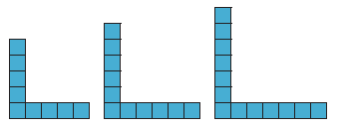
d) 

4.

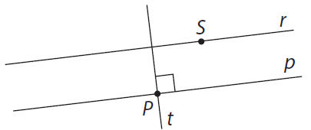

5.
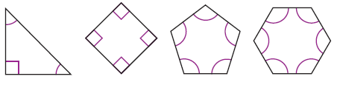

6.

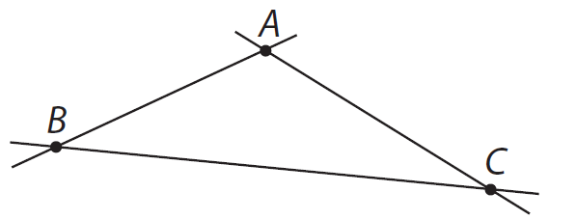
Število daljic: 3
Število premic: 3
Število poltrakov: 12
Daljice: AB, AC, BC
Izhodišča poltrakov: A, B, C

7.
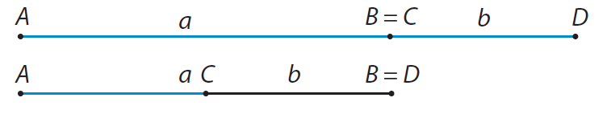

8.
